CU-U01 – Registrarse (manual)
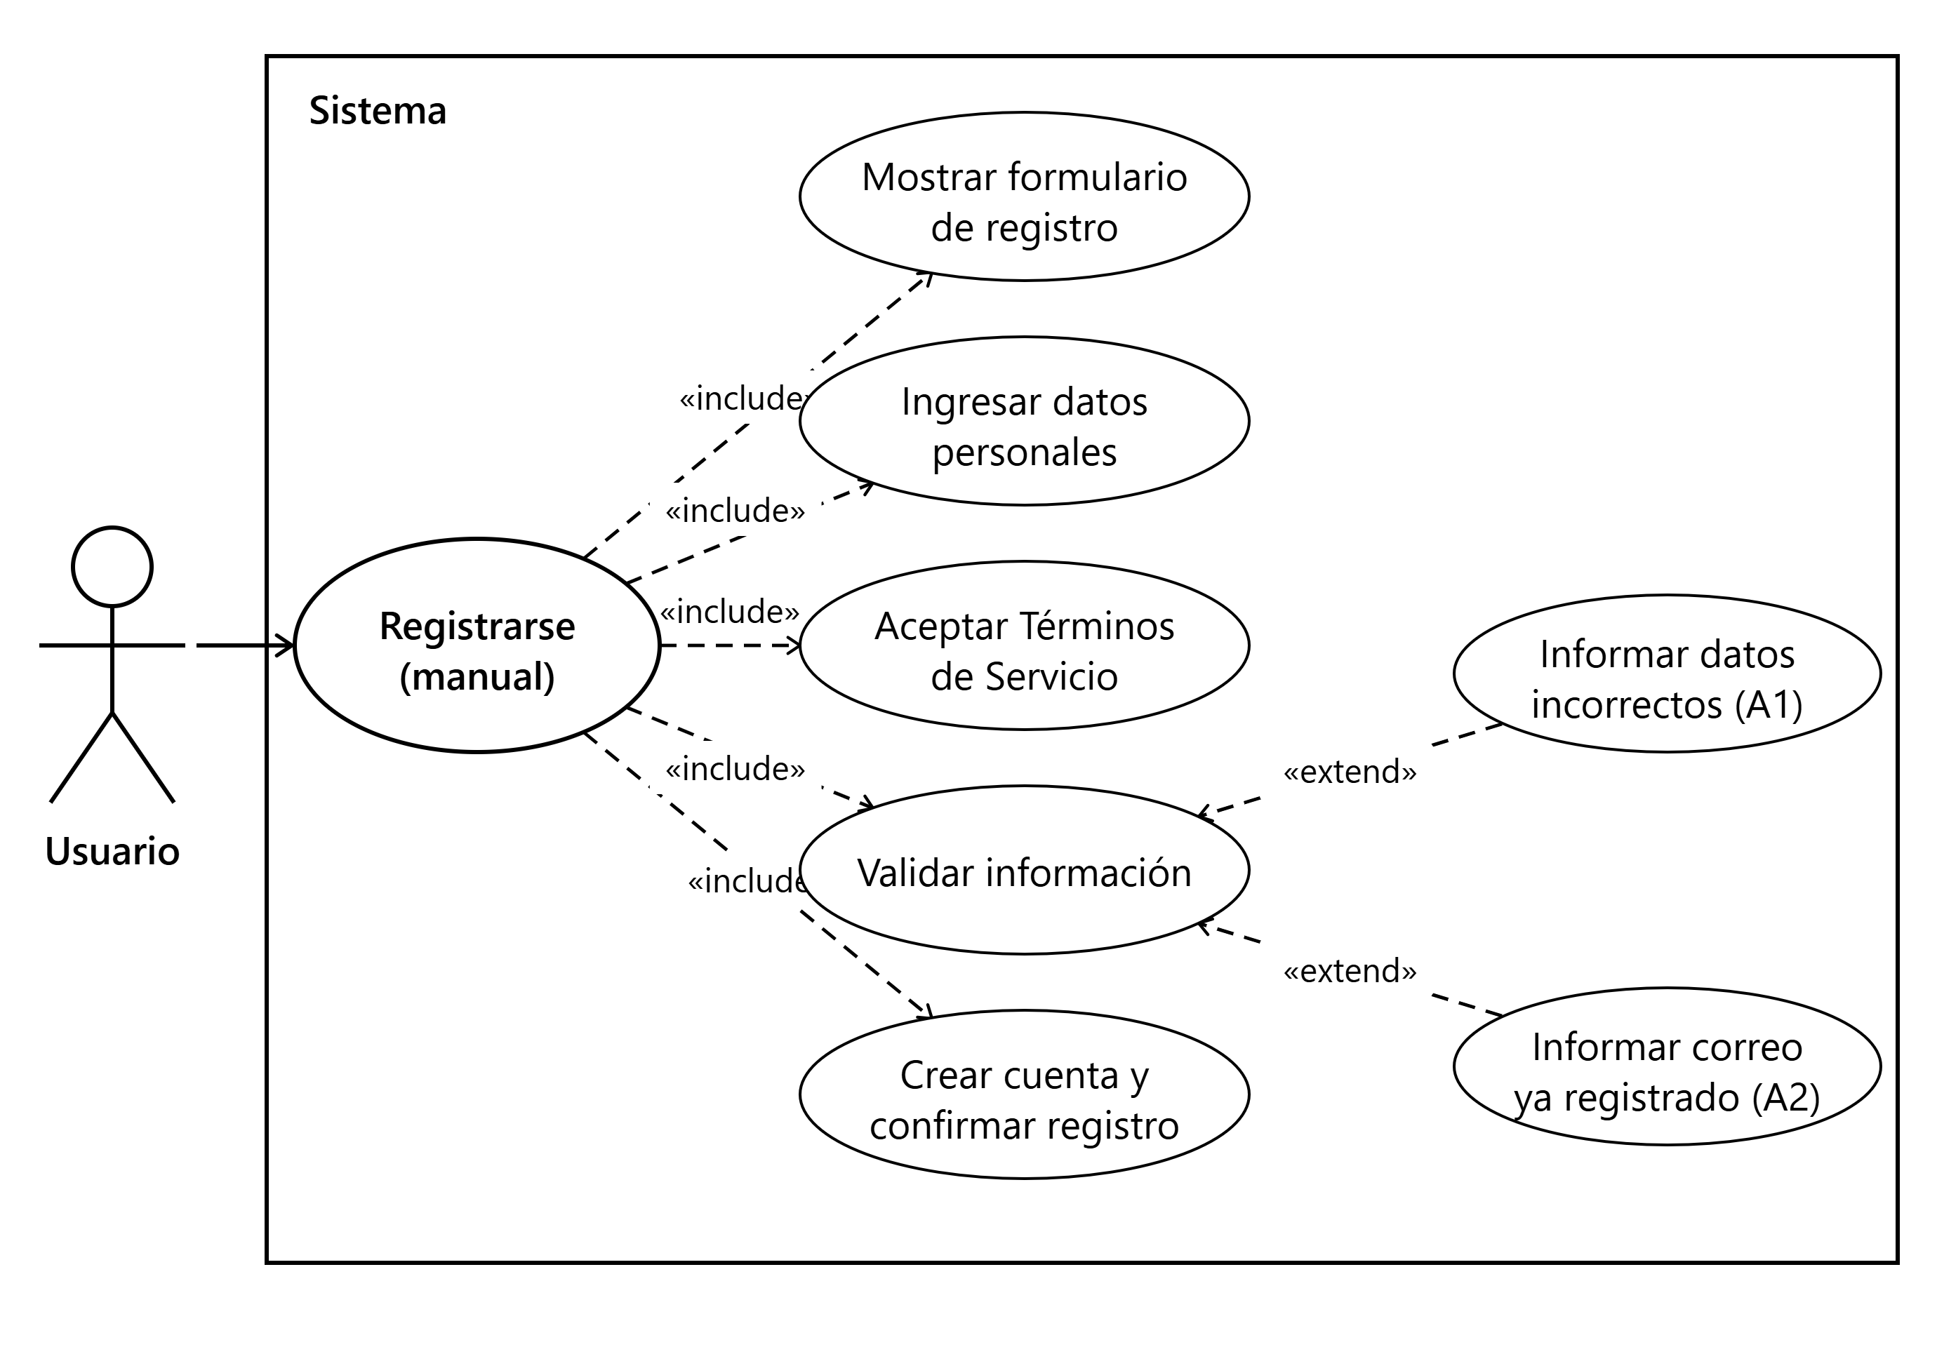

CU-U02 – Registrarse con Google
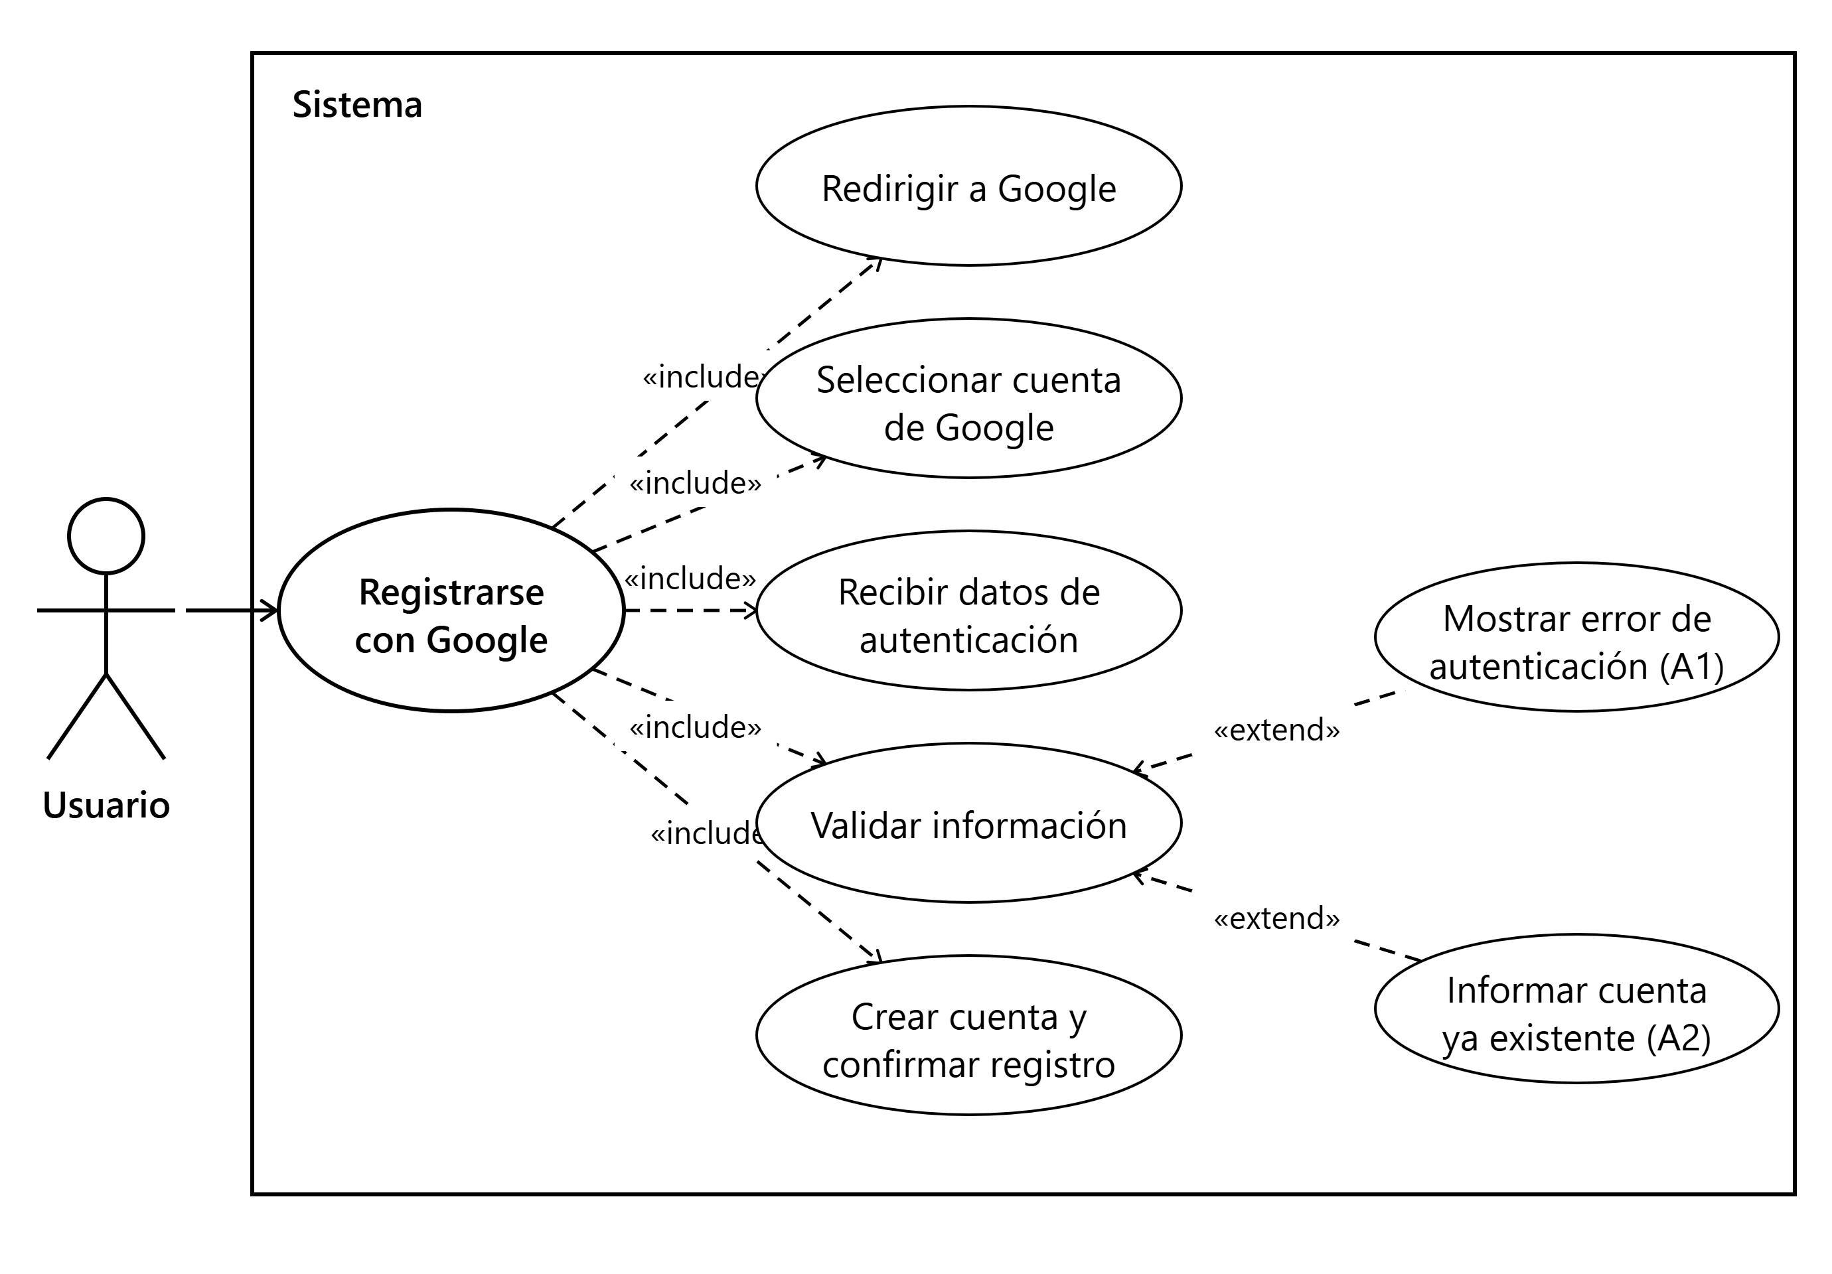

CU-U03 – Verificar correo
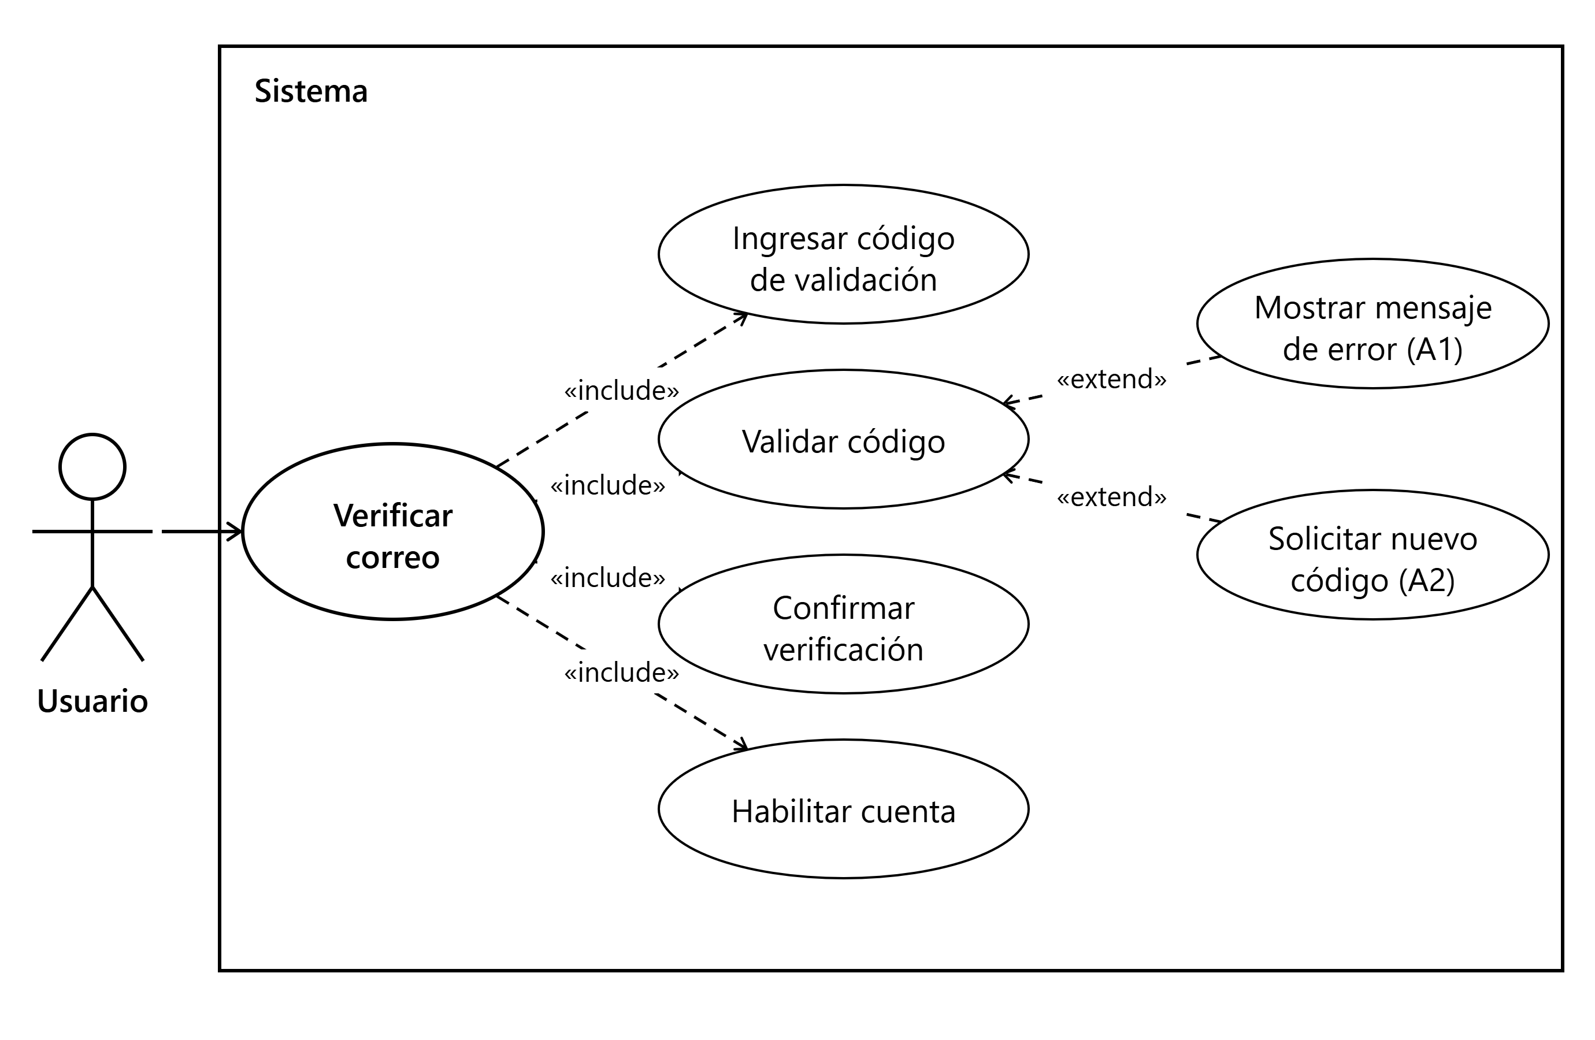

CU-U04 – Iniciar sesión
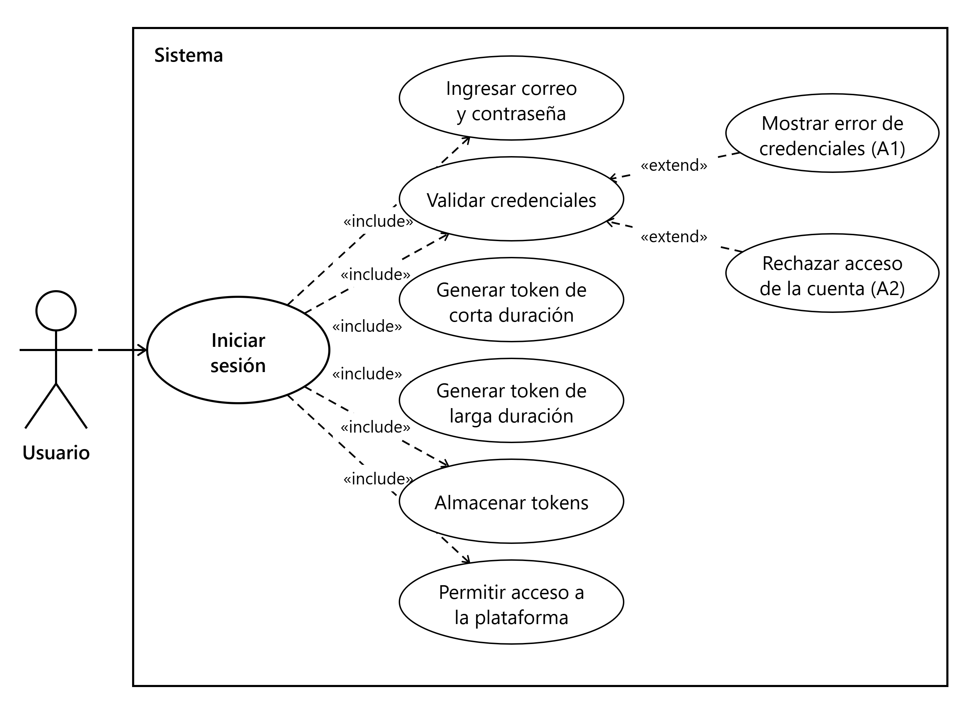

CU-U05 – Refrescar sesión
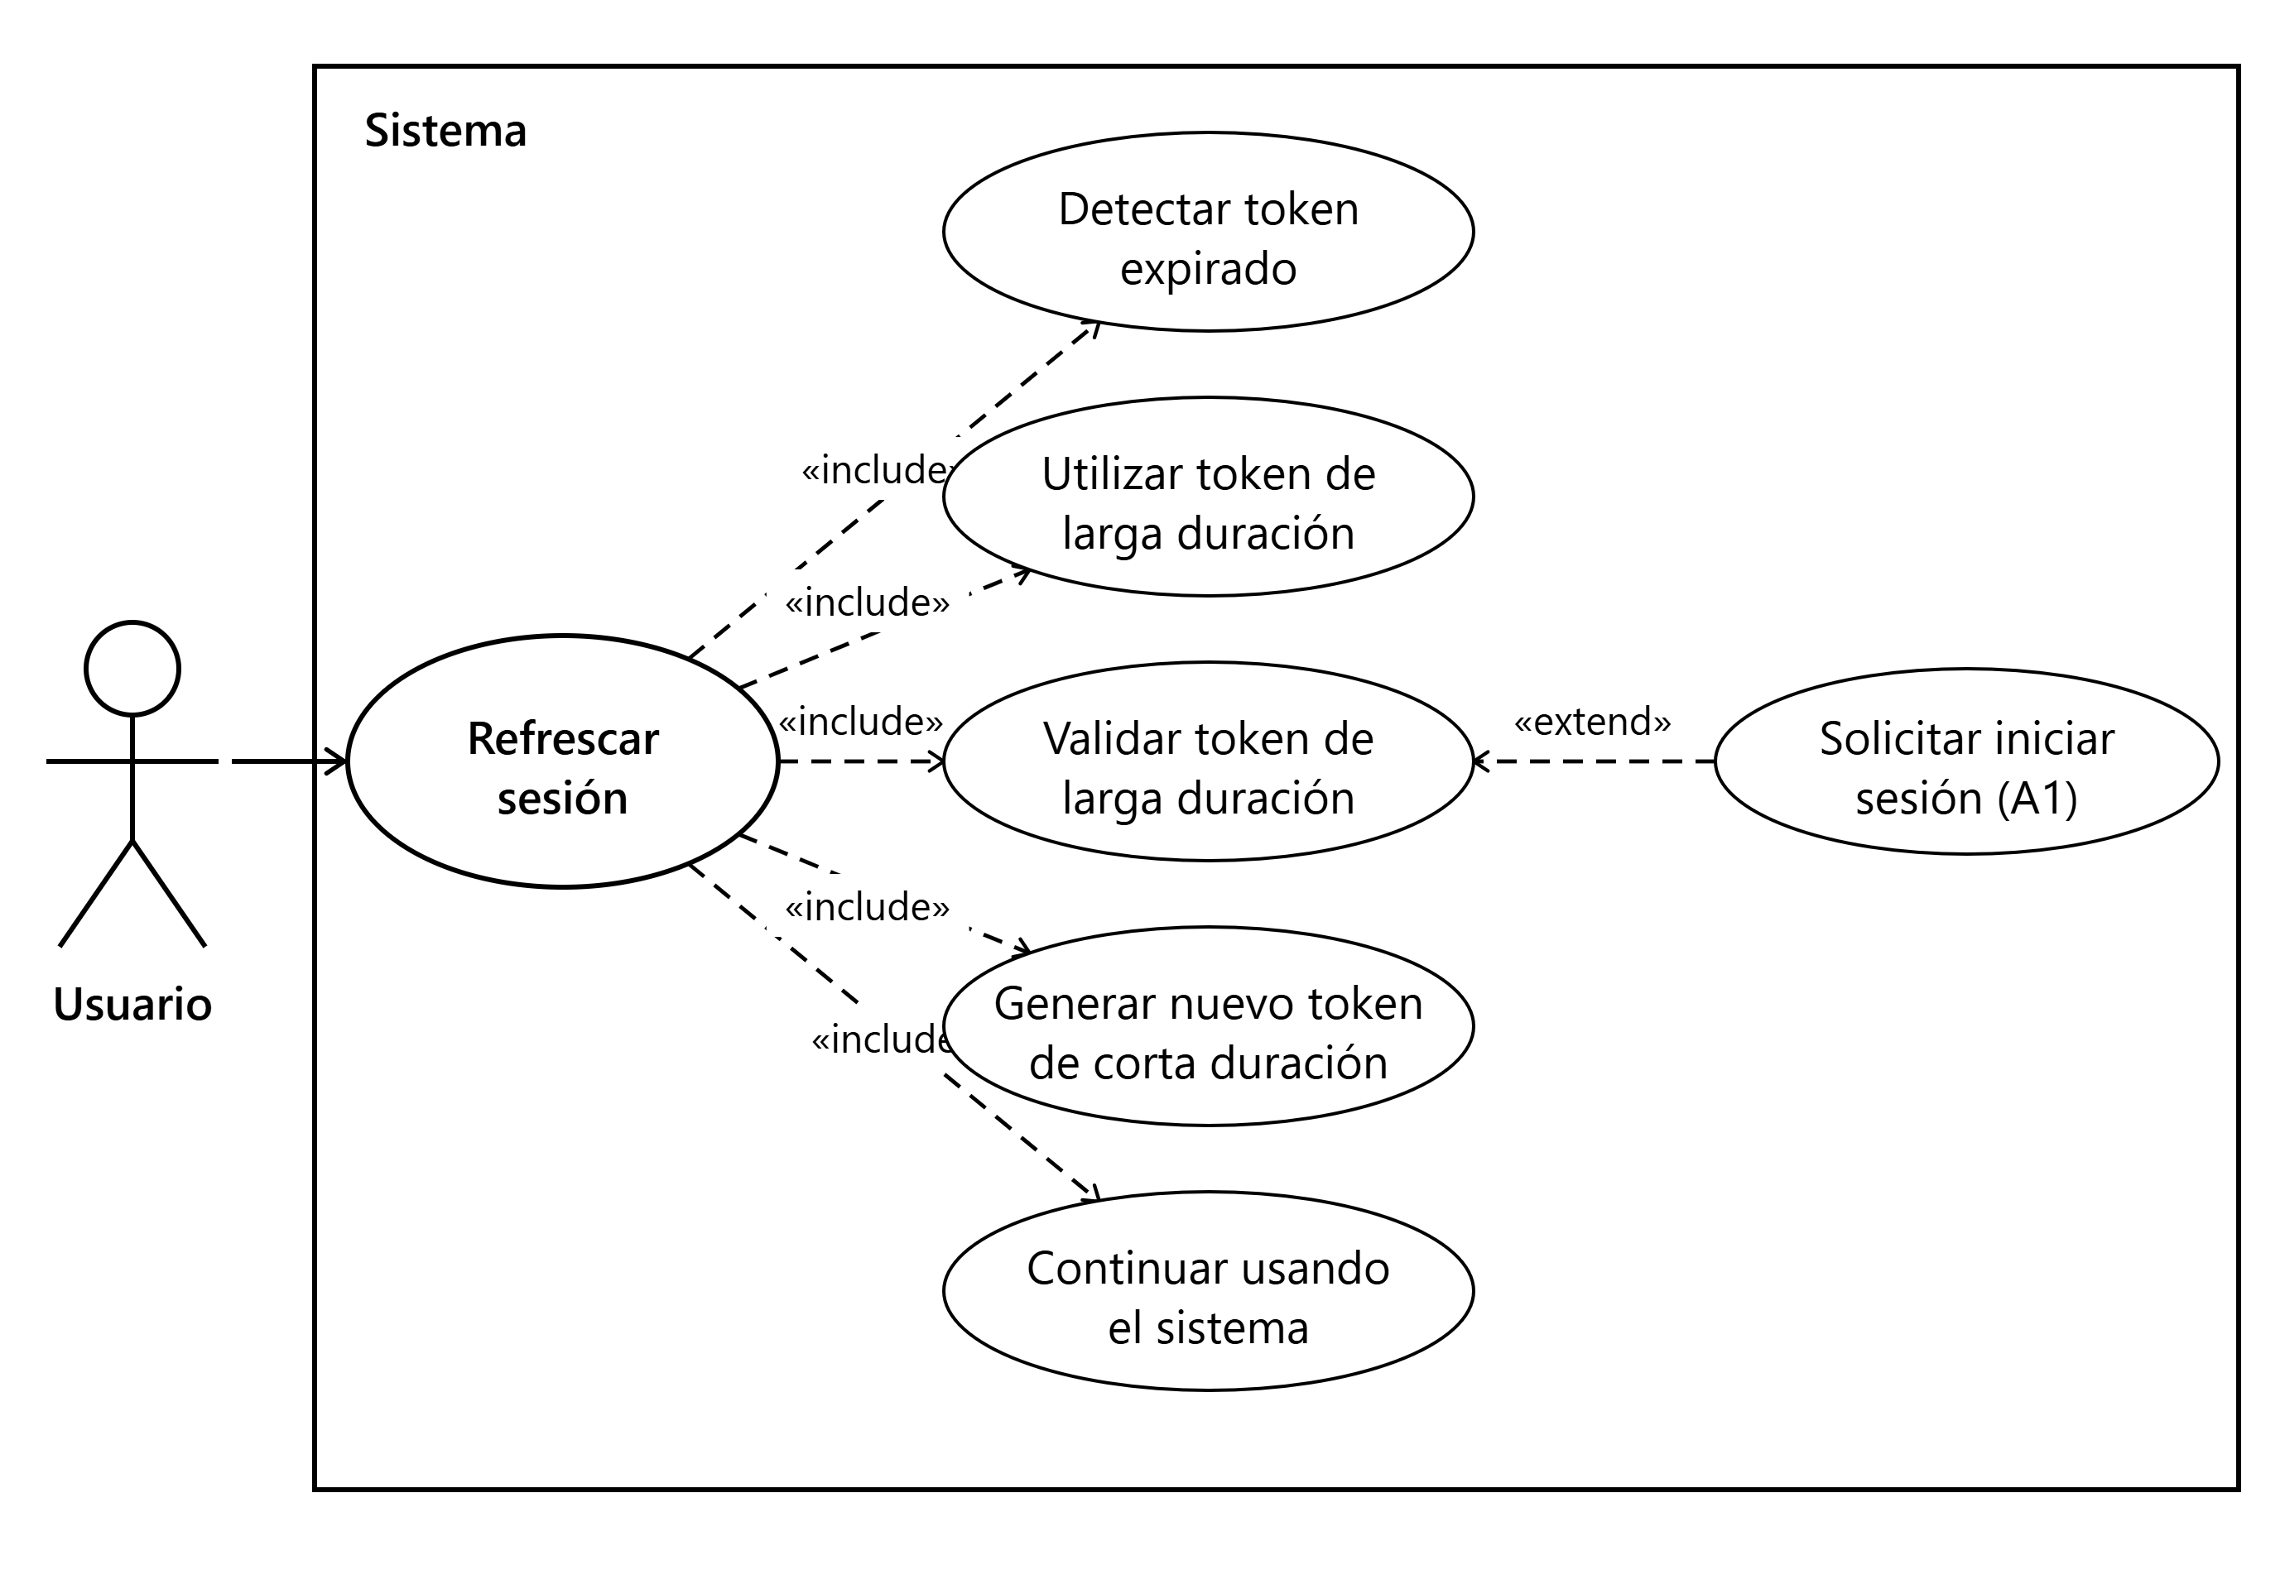

CU-U06 – Recuperar contraseña
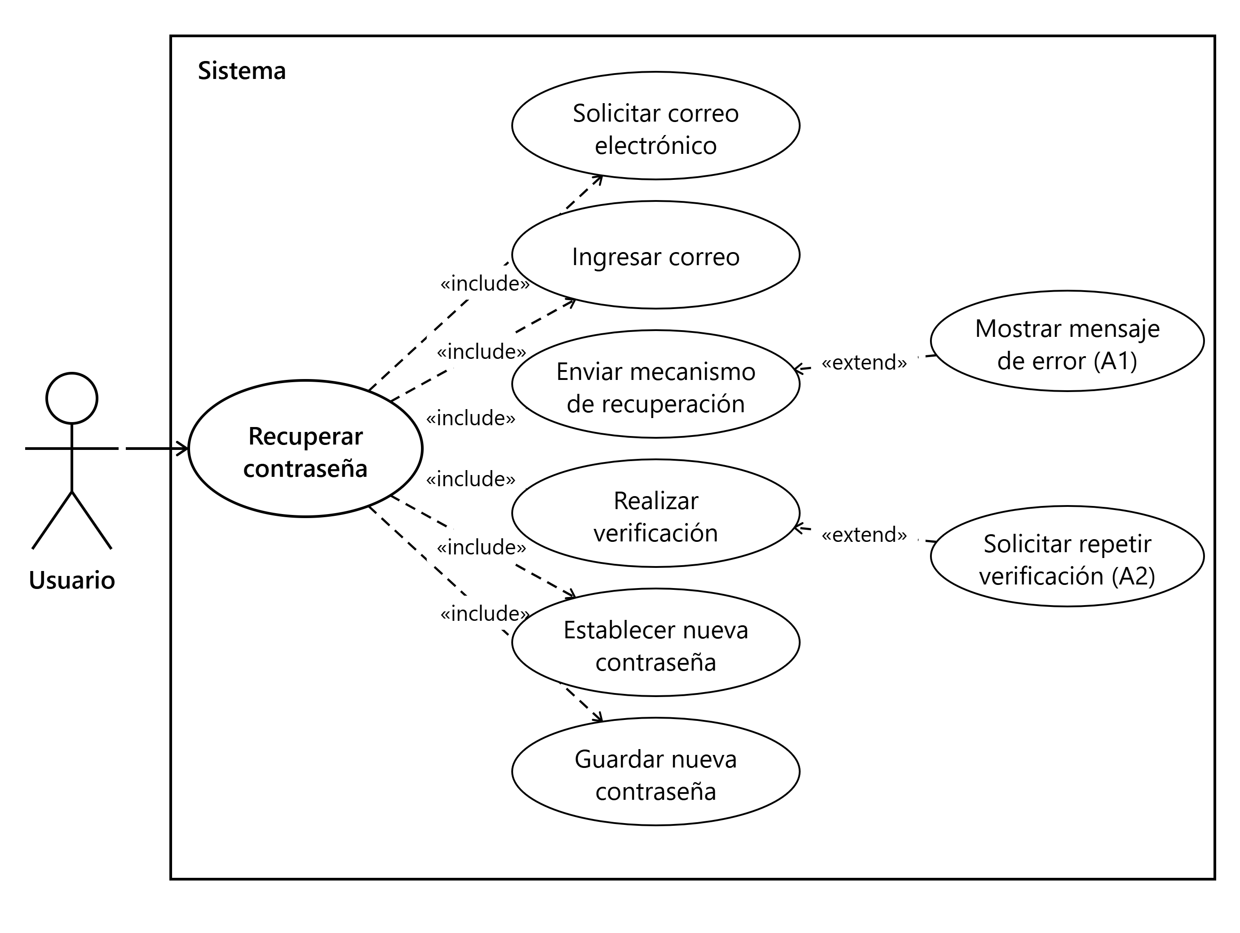

CU-U07 – Cambiar contraseña
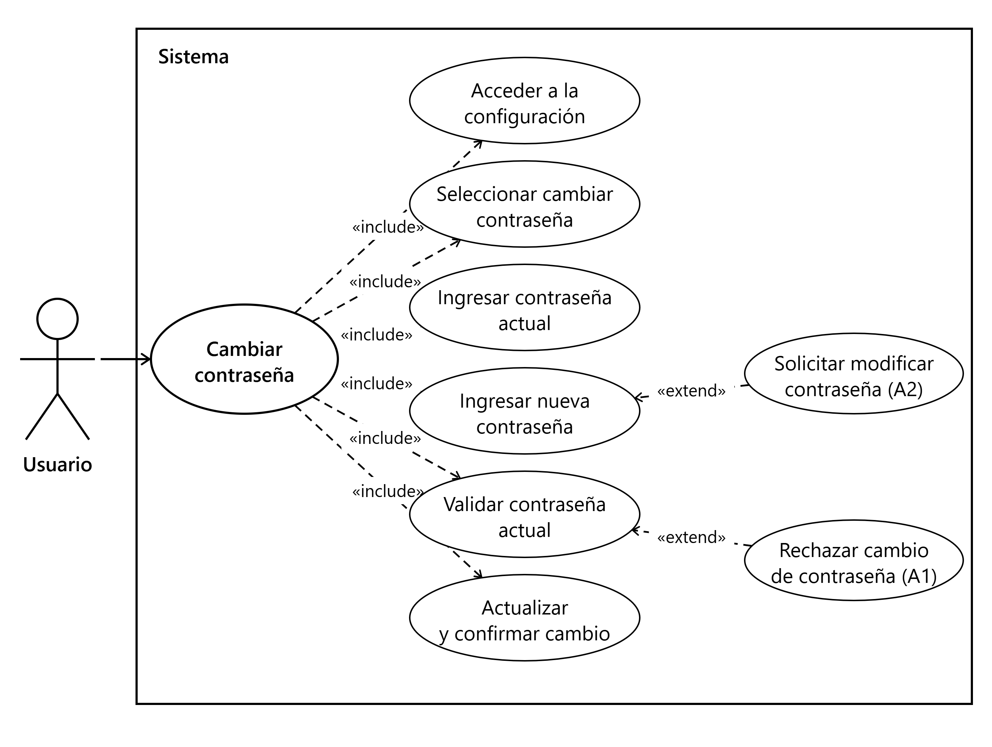

CU-U08 – Cerrar sesión
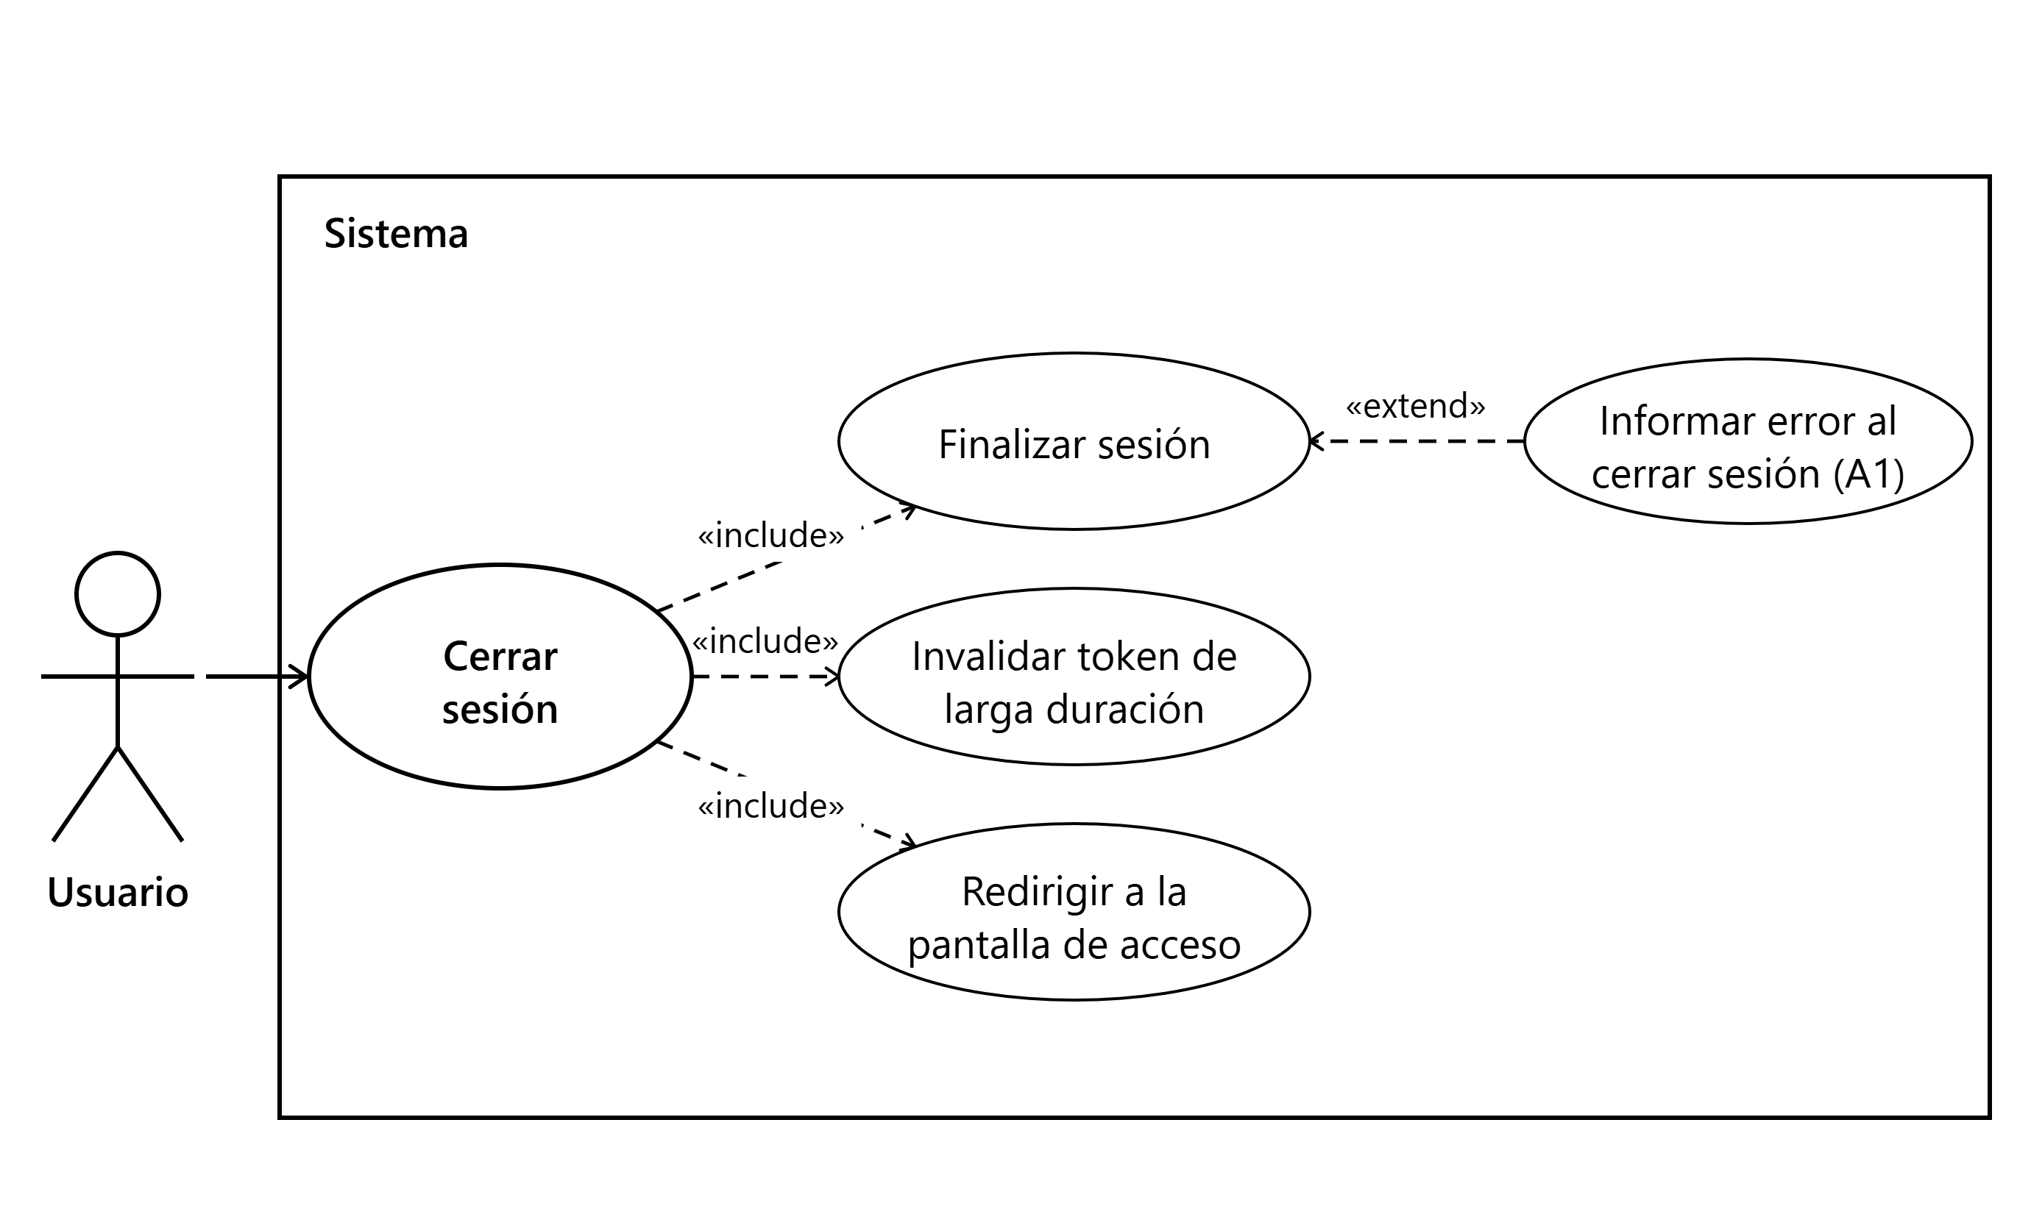

CU-U09 – Consultar datos de la cuenta
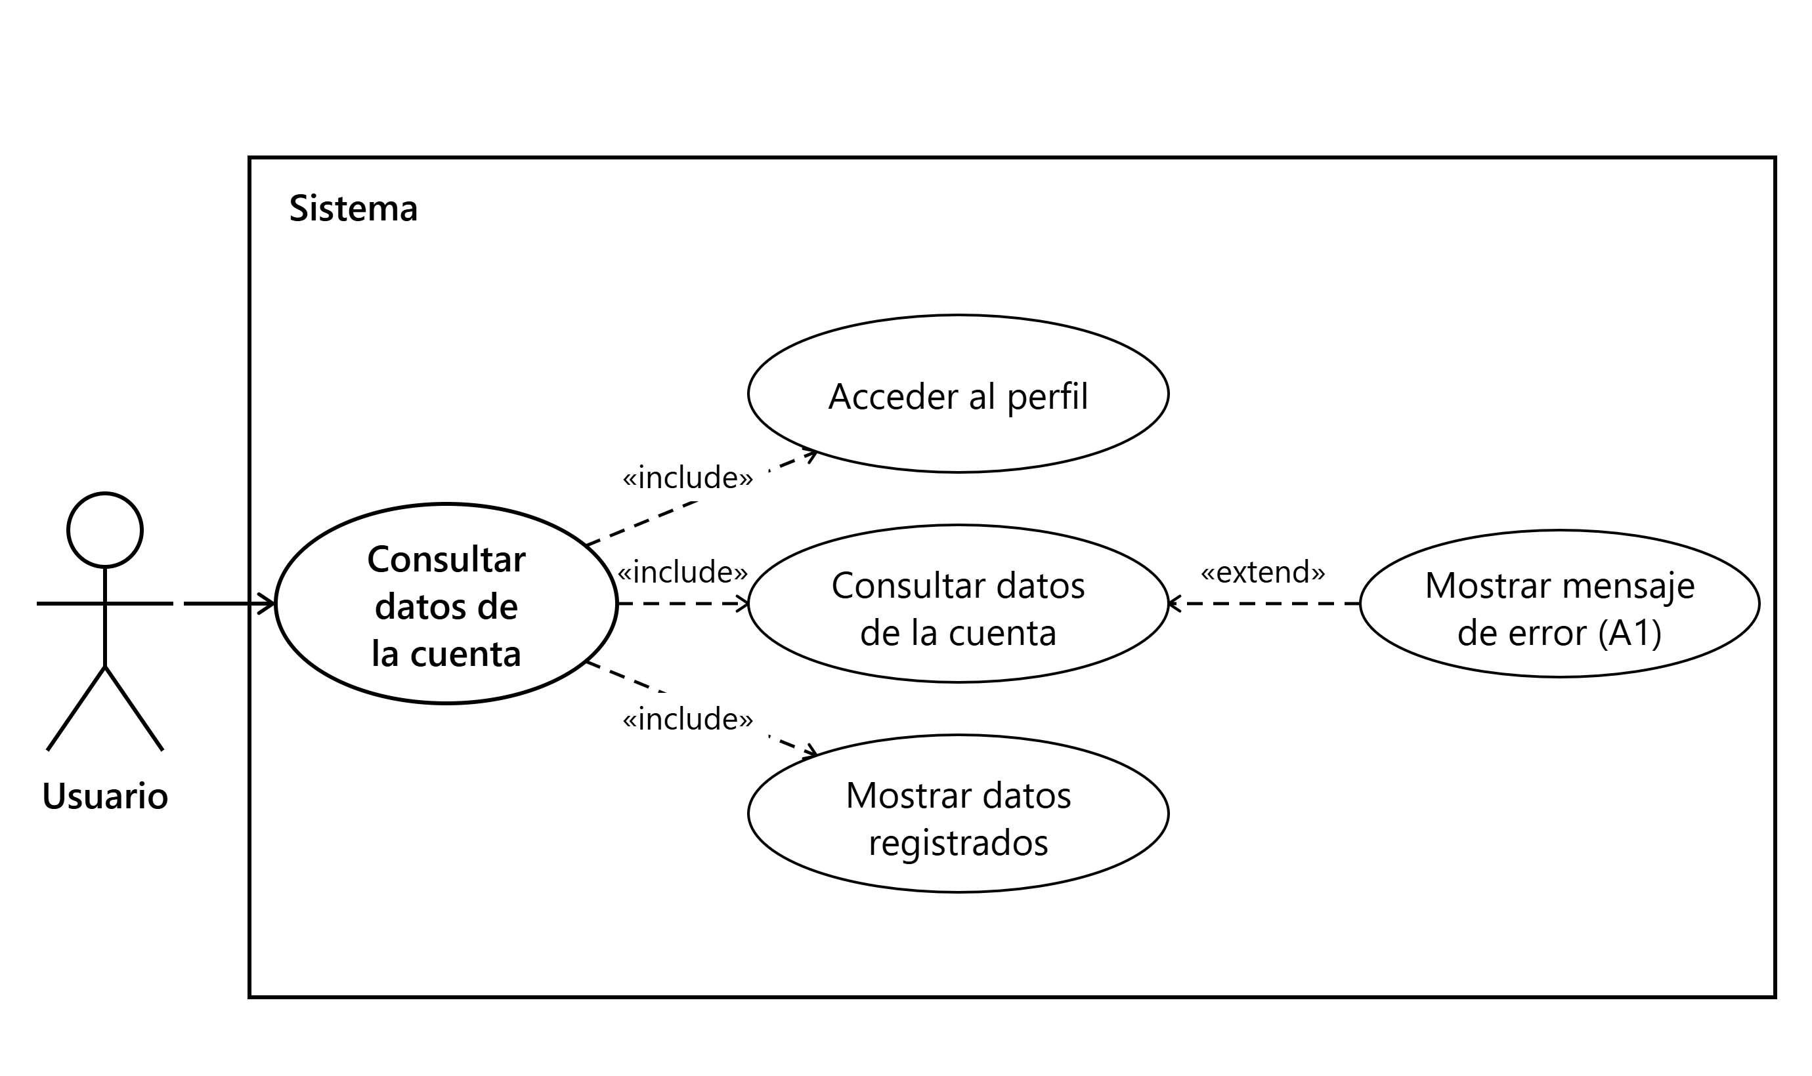

CU-U10 – Actualizar datos
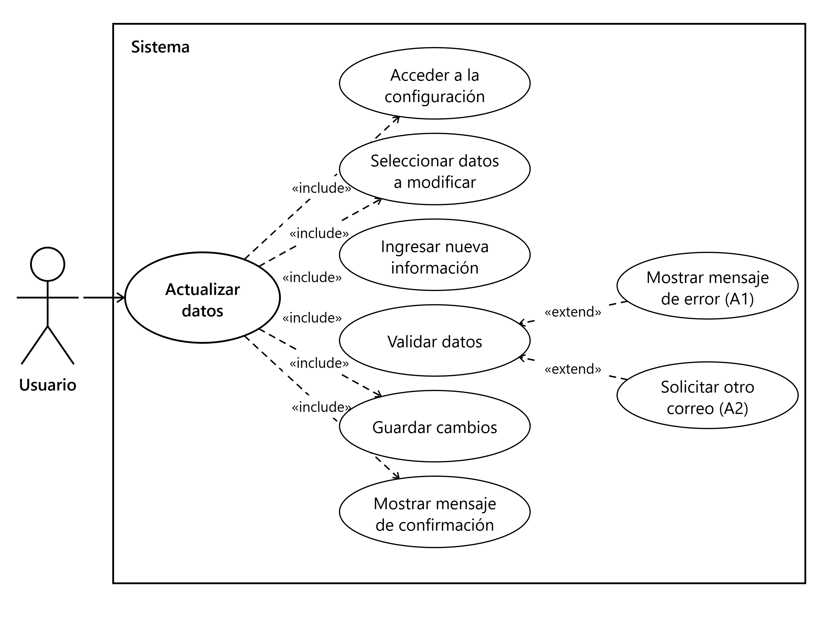

CU-U11 – Subir foto de perfil
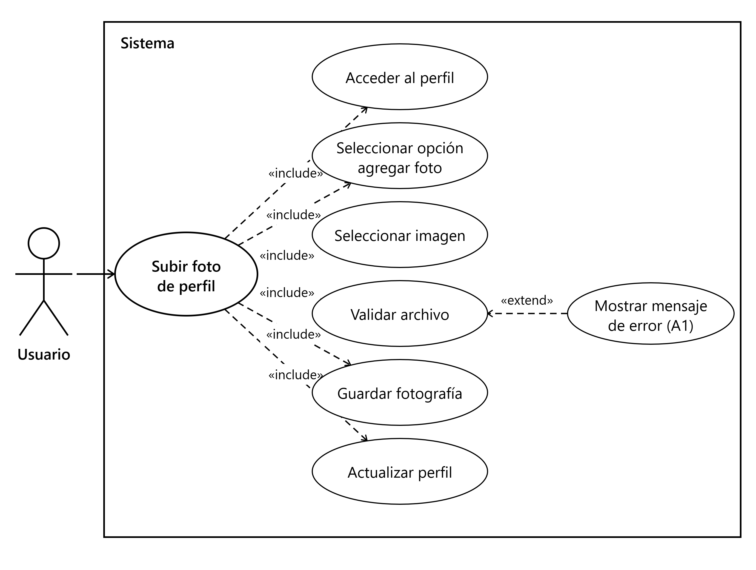

CU-U12 – Eliminar foto de perfil
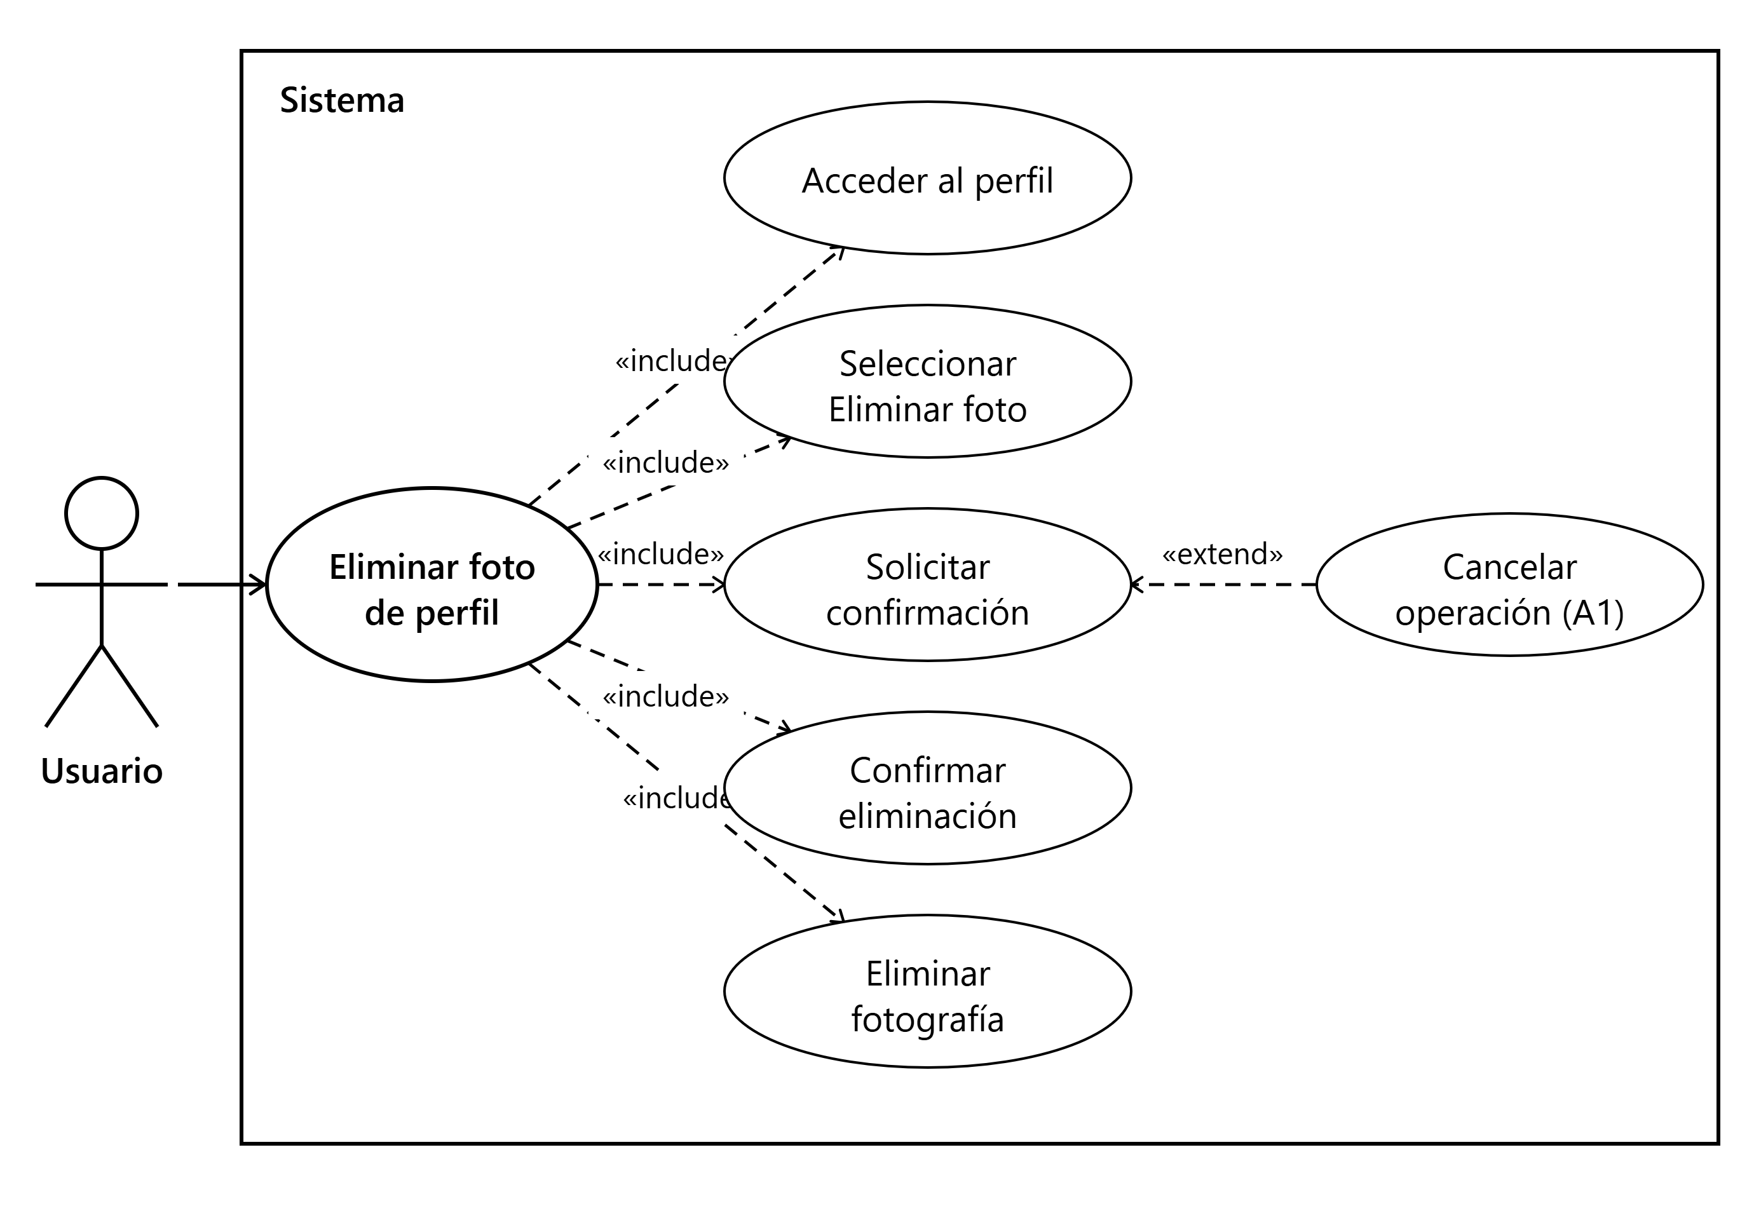

CU-U13 – Solicitar verificación
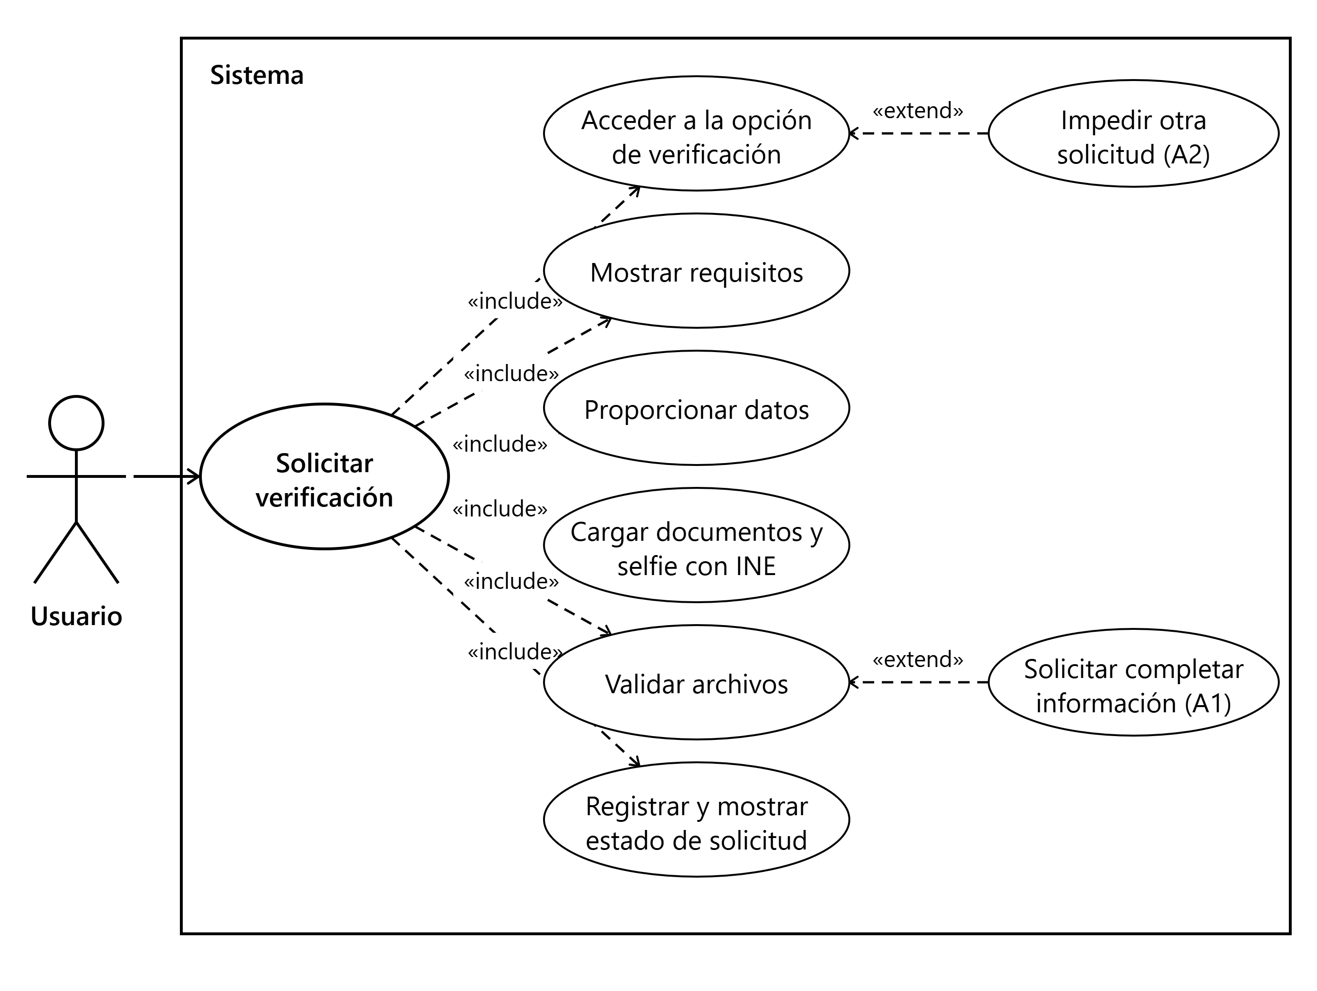

CU-U14 – Consultar estado de verificación
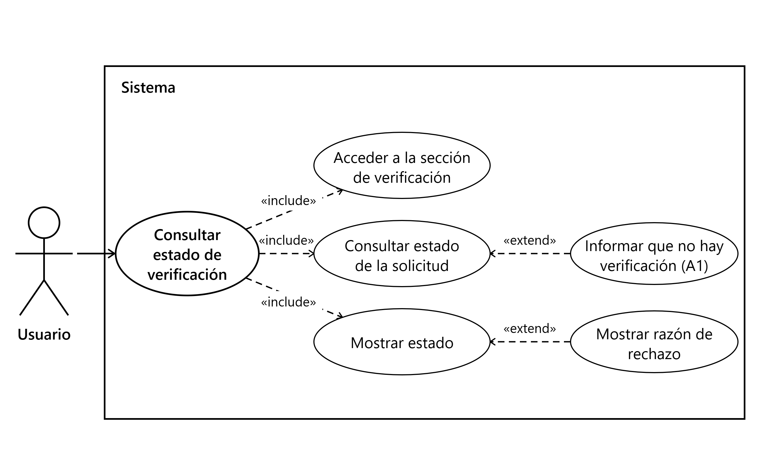

CU-U15 – Publicar un inmueble
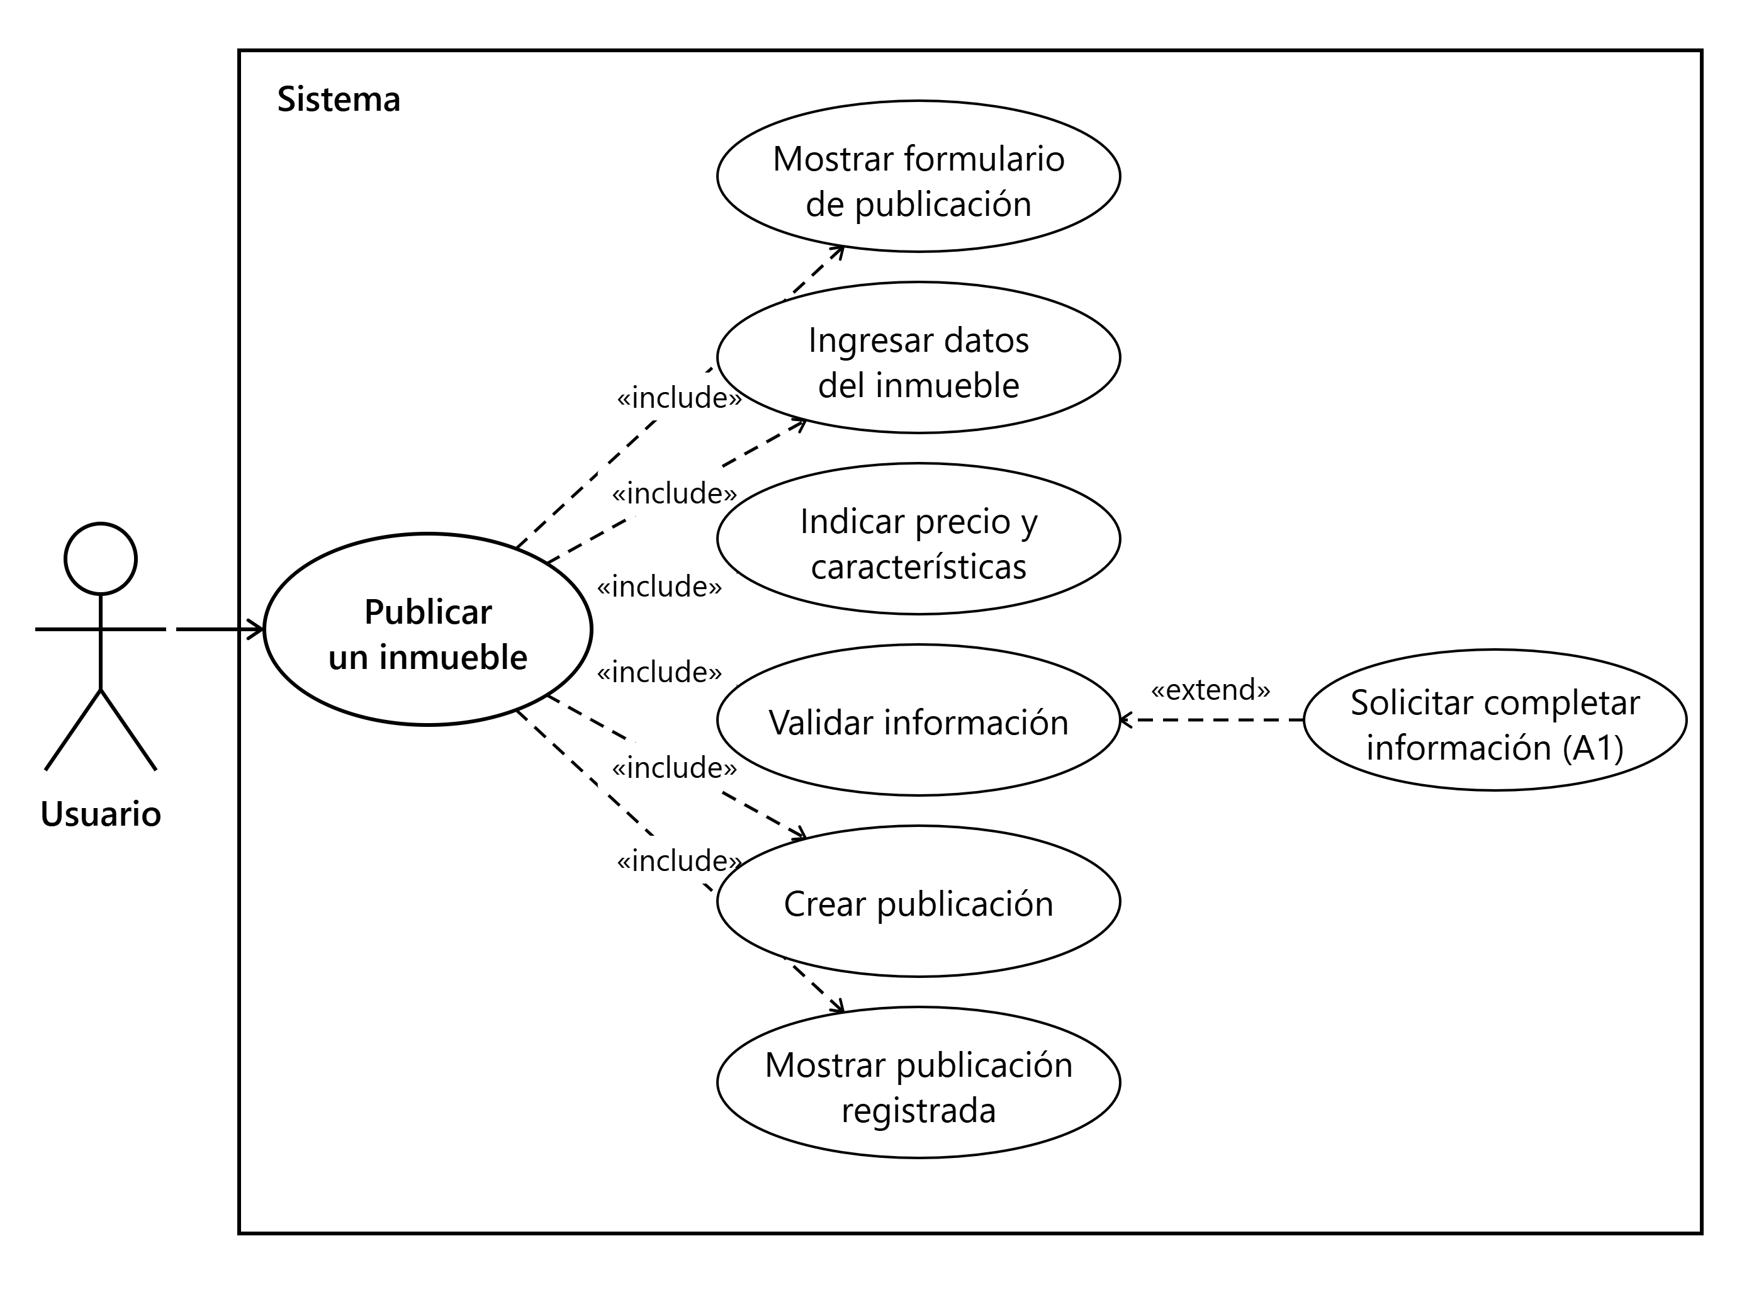

CU-U16 – Subir fotos y vídeos
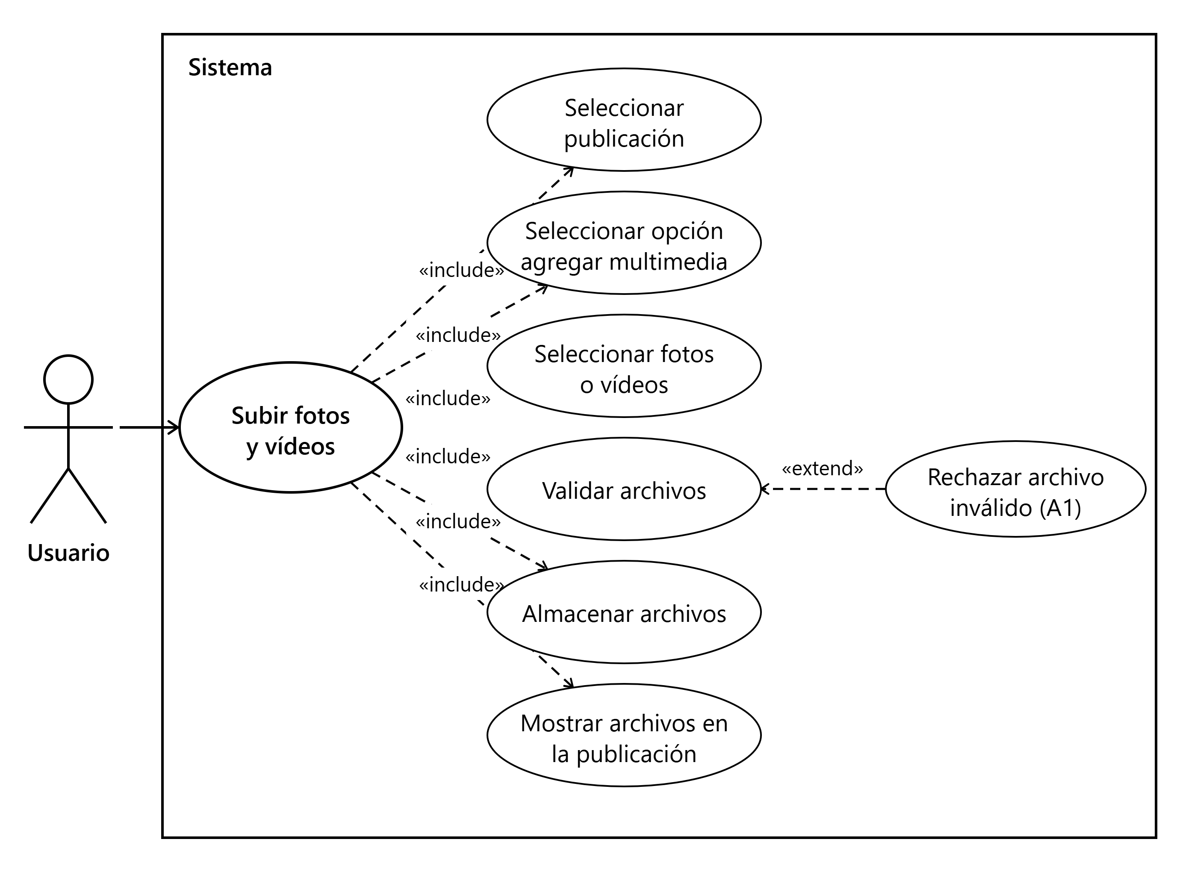

CU-U17 – Ubicar inmueble en mapa
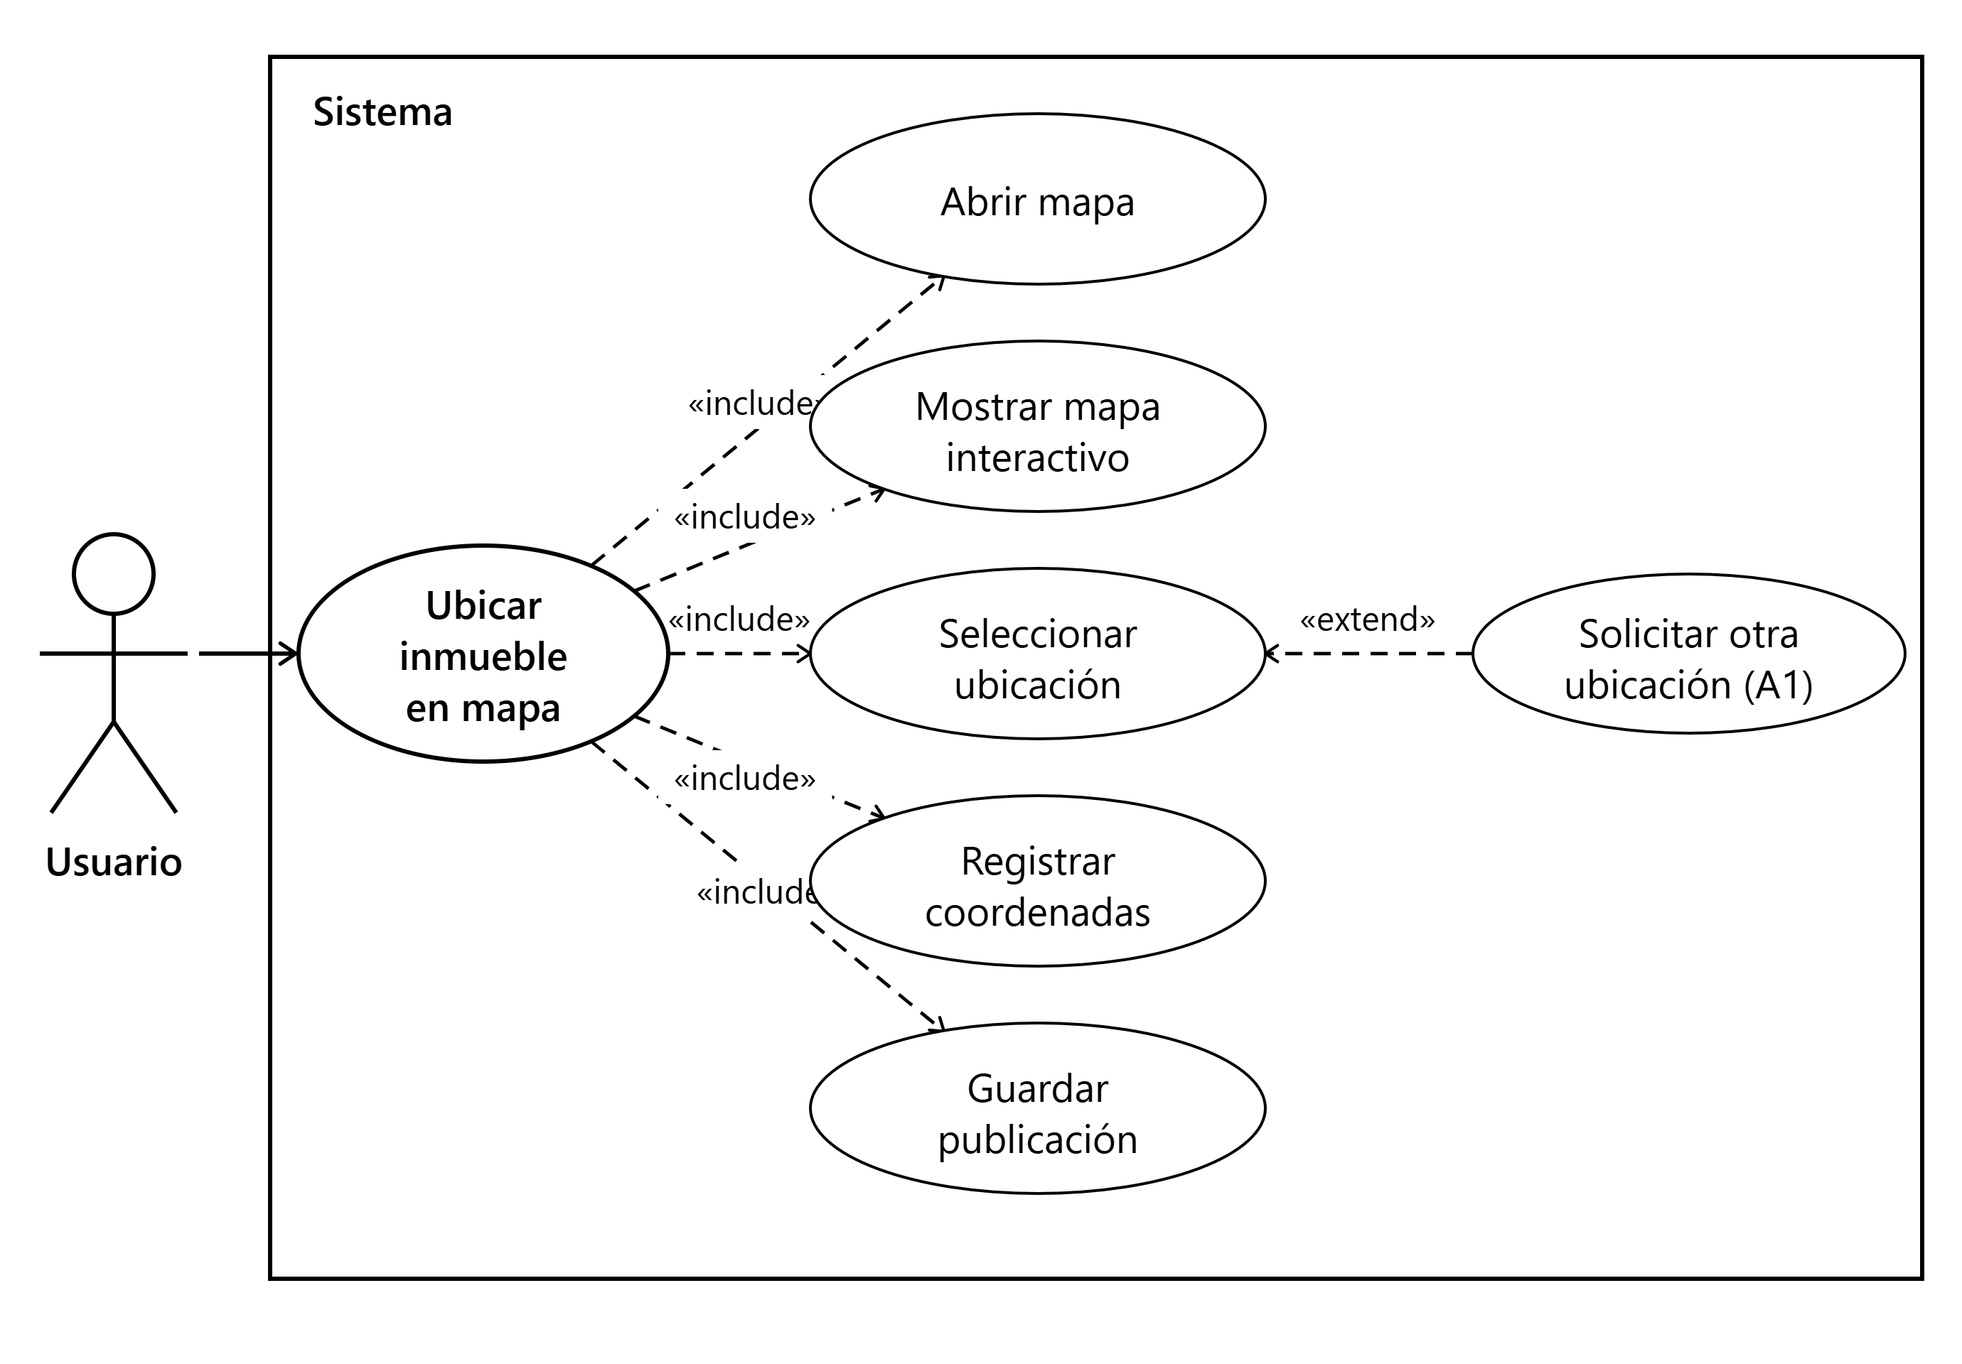

CU-U18 – Editar publicación
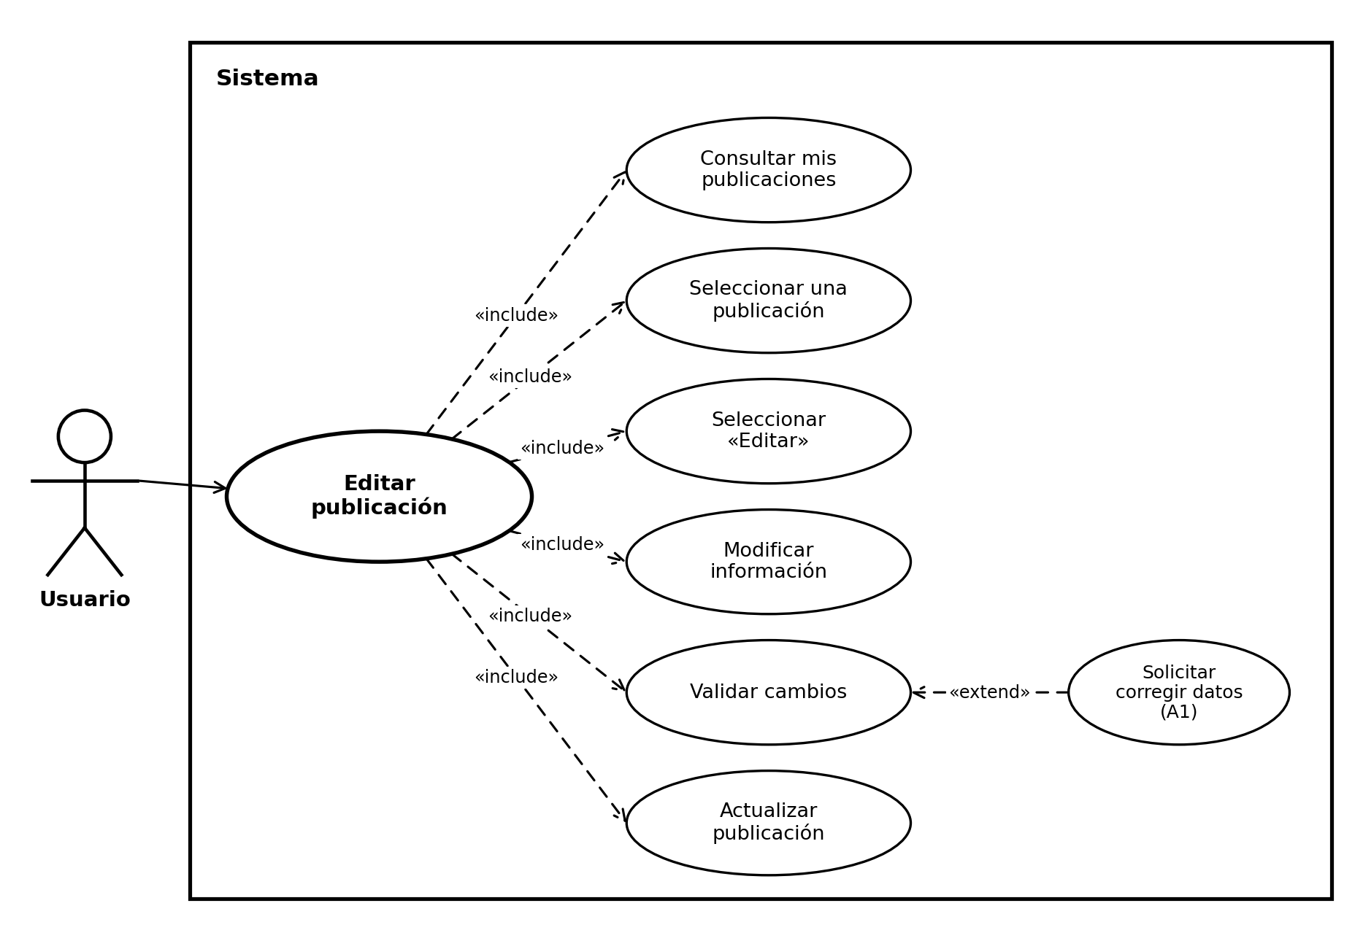

CU-U19 – Eliminar publicación
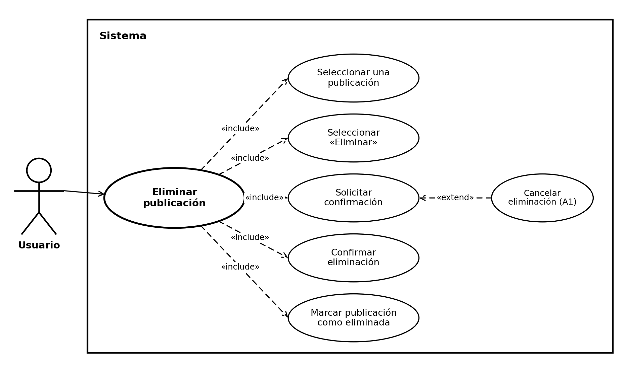

CU-U20 – Cambiar estado de publicación
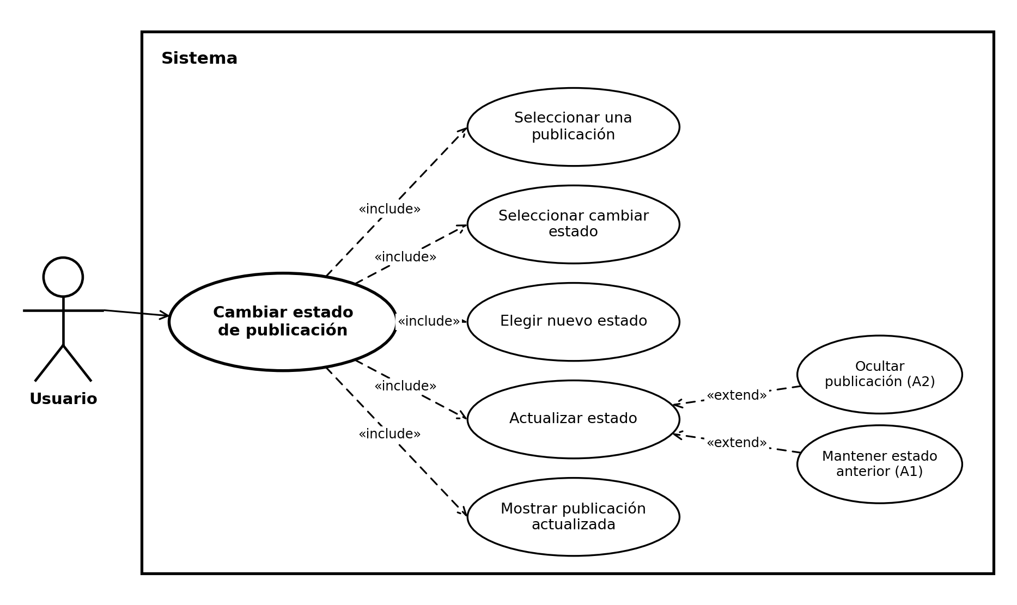

CU-U21 – Consultar mis publicaciones
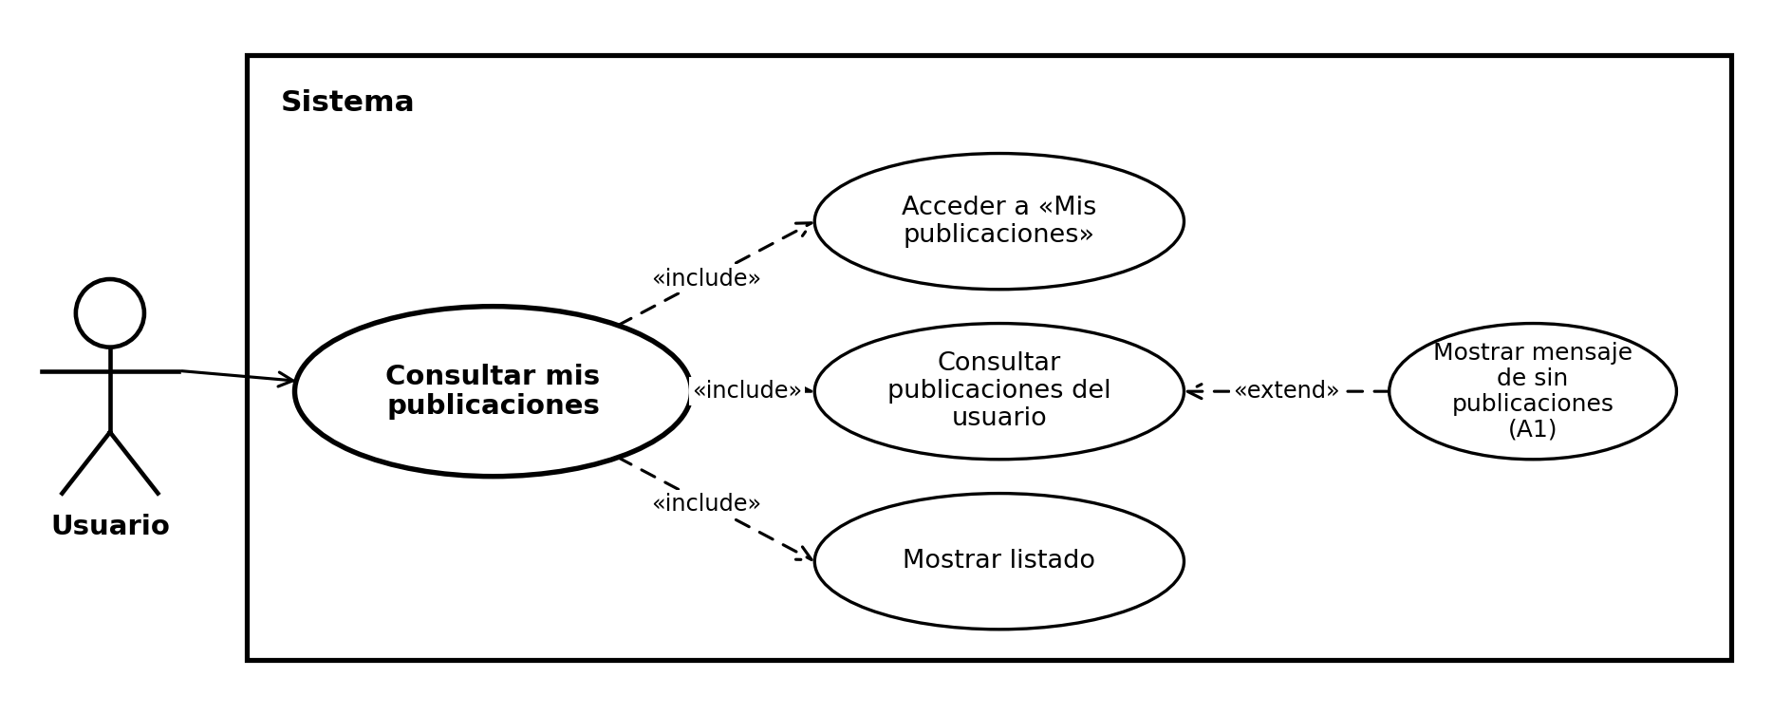

CU-U22 – Responder solicitudes de información
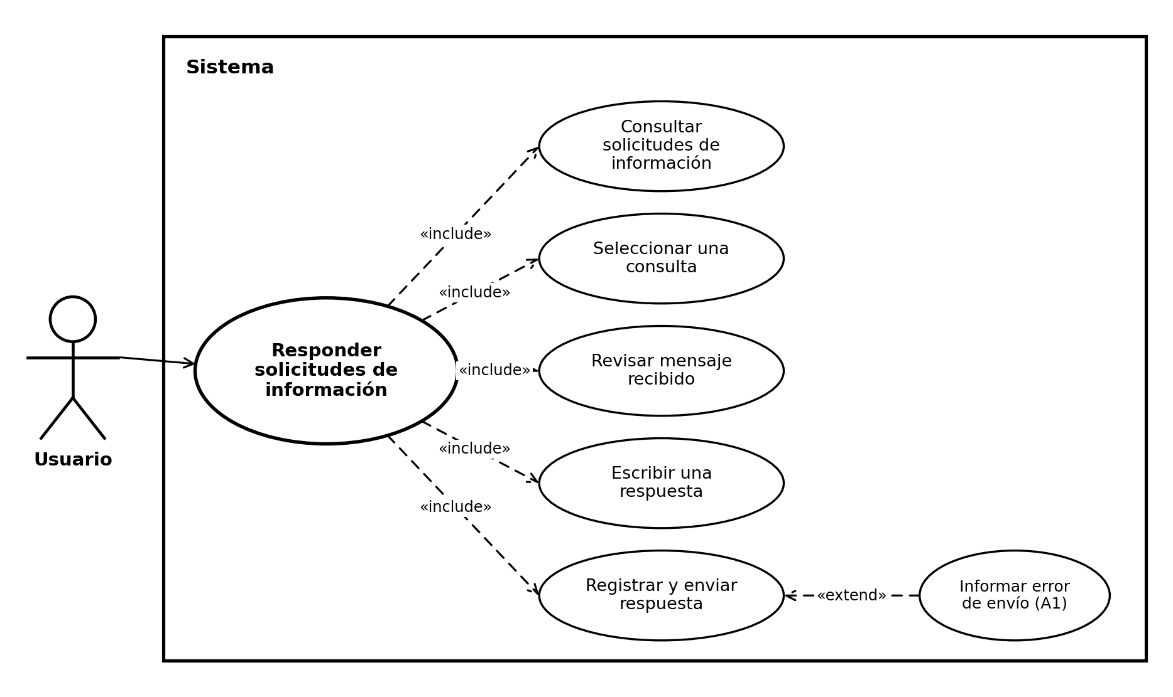

CU-U23 – Consultar listado de inmuebles
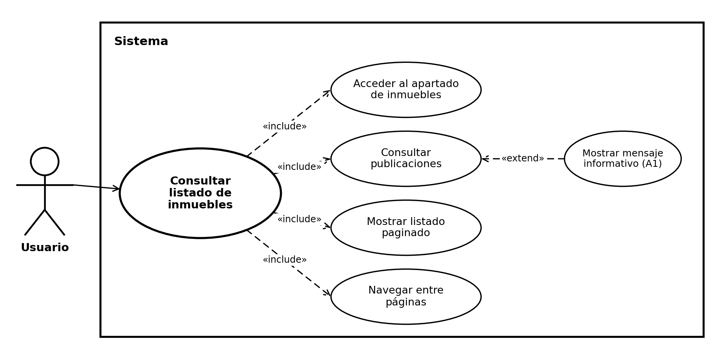

CU-U24 – Filtrar inmuebles
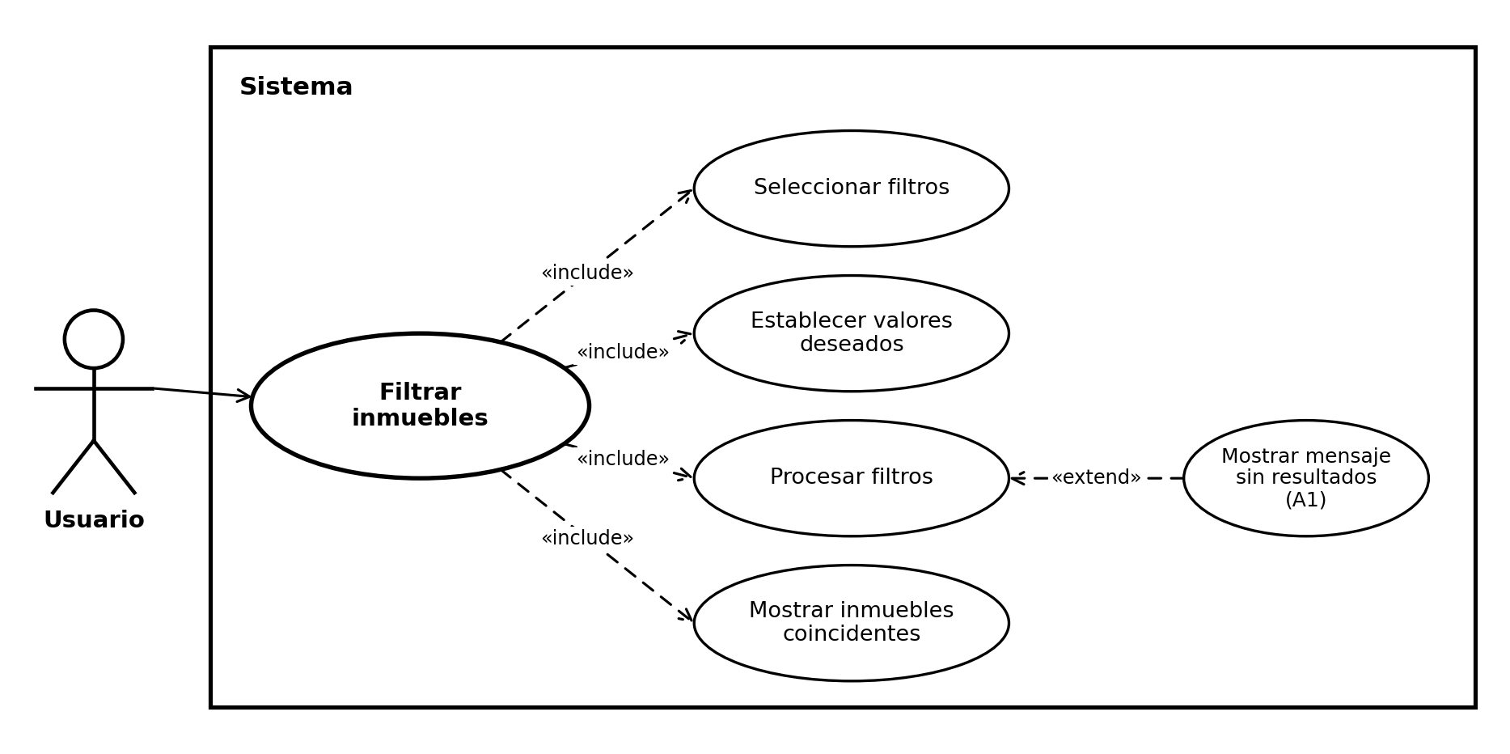

CU-U25 – Consultar detalle de una publicación
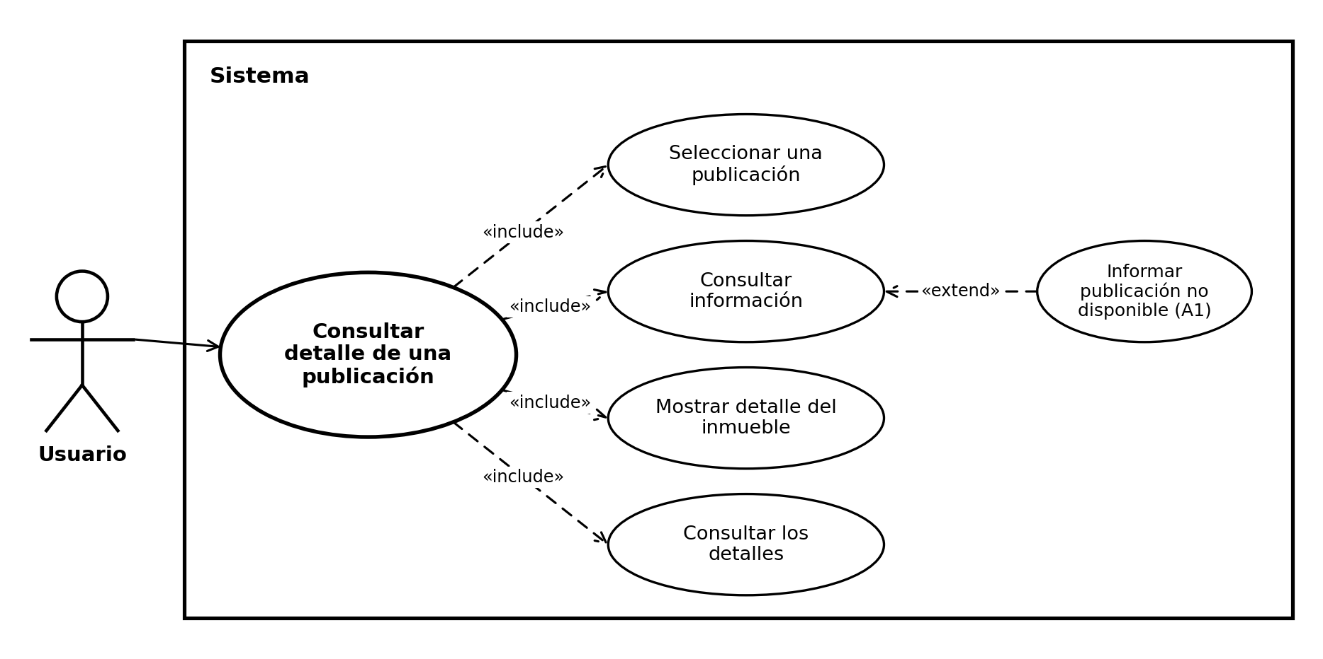

CU-U26 – Ver ubicación en mapa
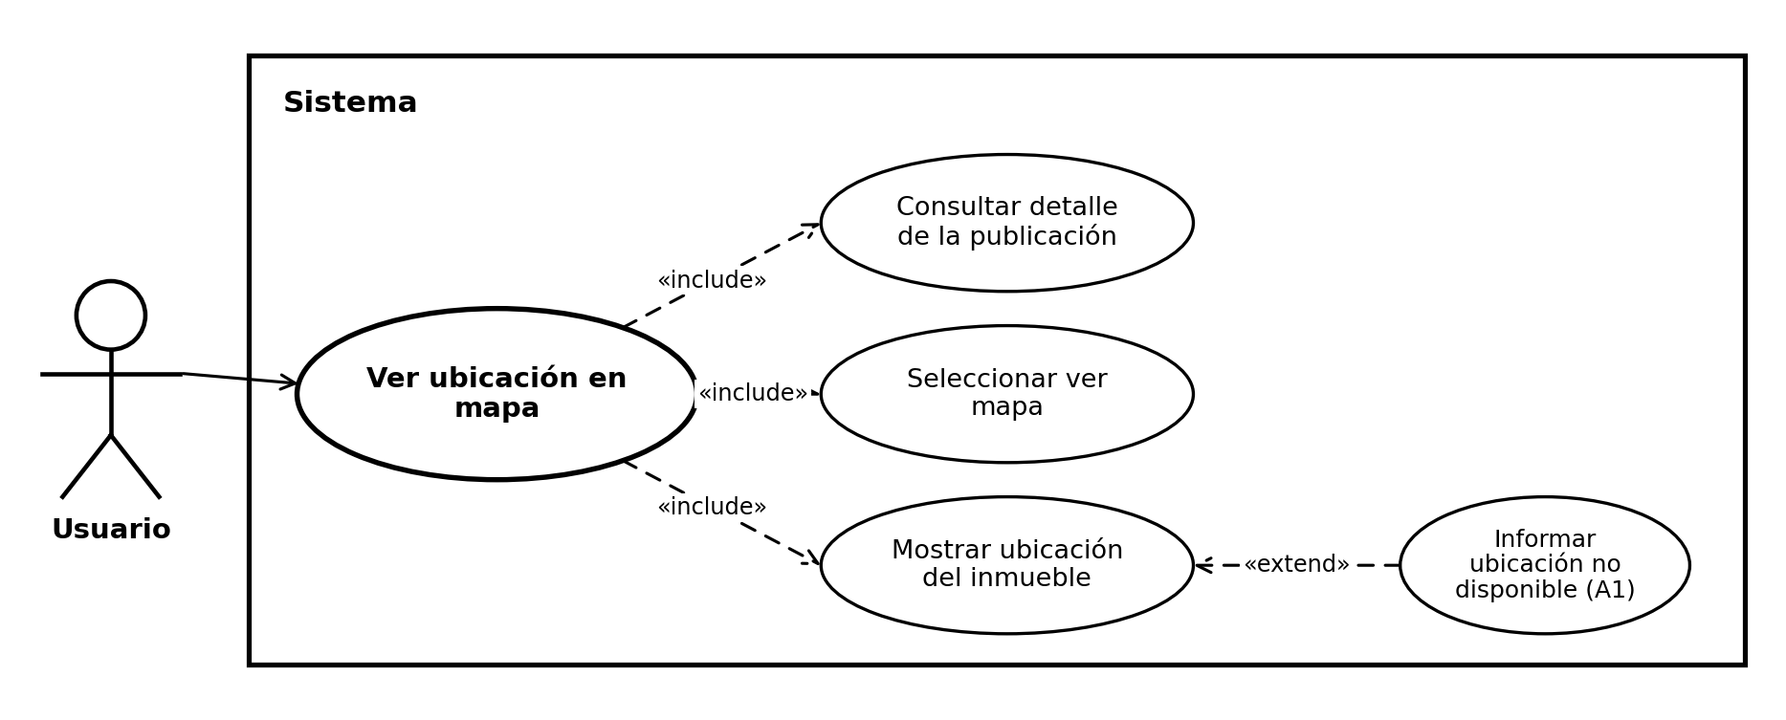

CU-U27 – Consultar publicaciones de otro usuario
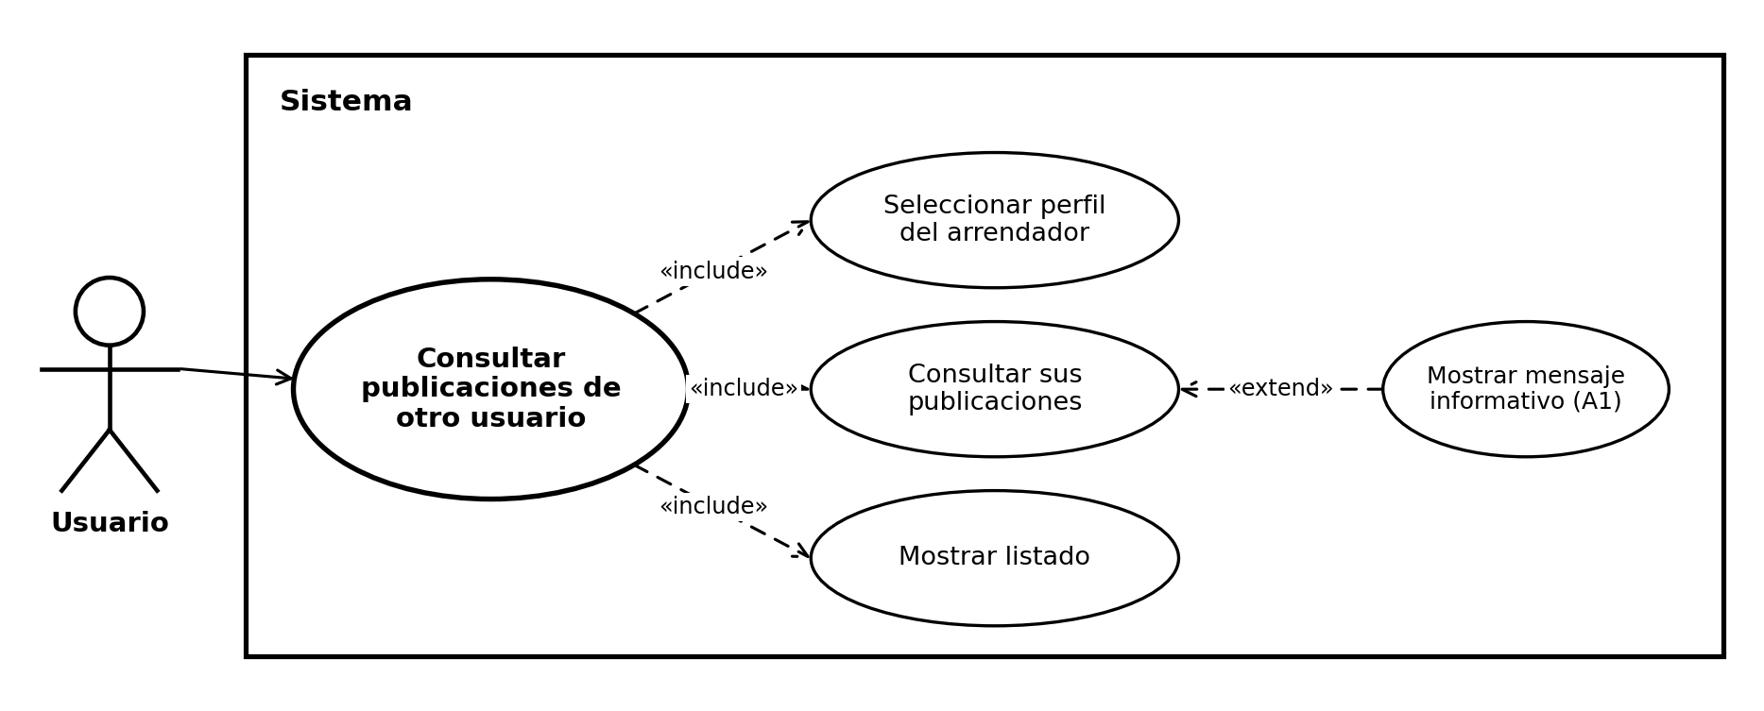

CU-U28 – Marcar inmueble como favorito
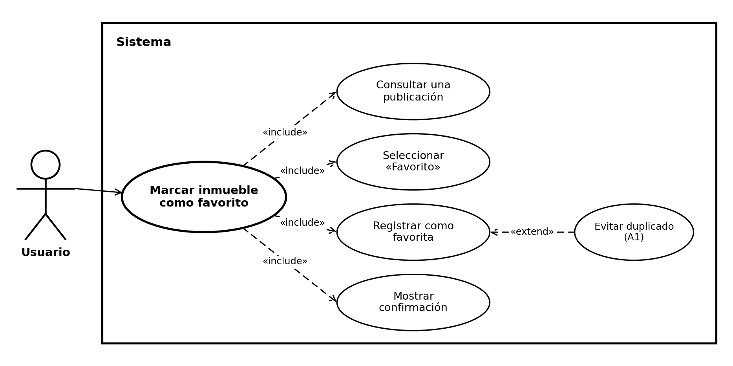

CU-U29 – Consultar favoritos
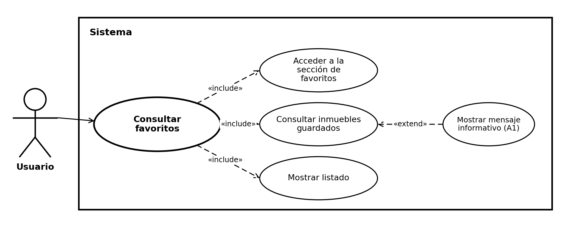

CU-U30 – Solicitar información al arrendador
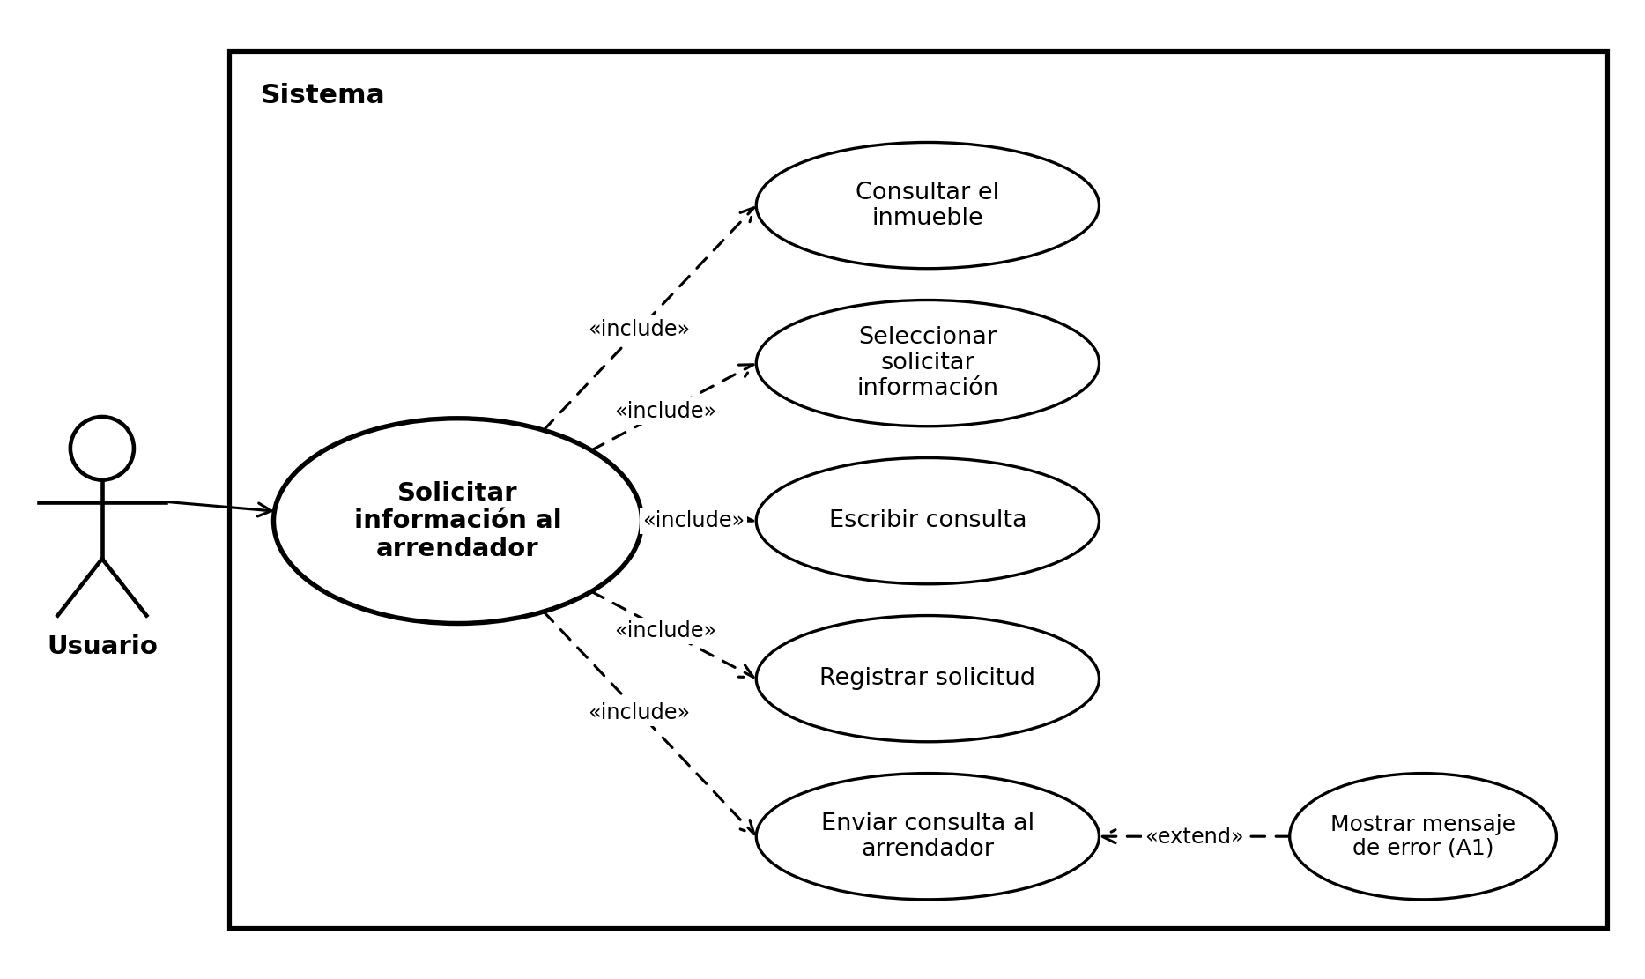

CU-U31 – Comentar en una publicación
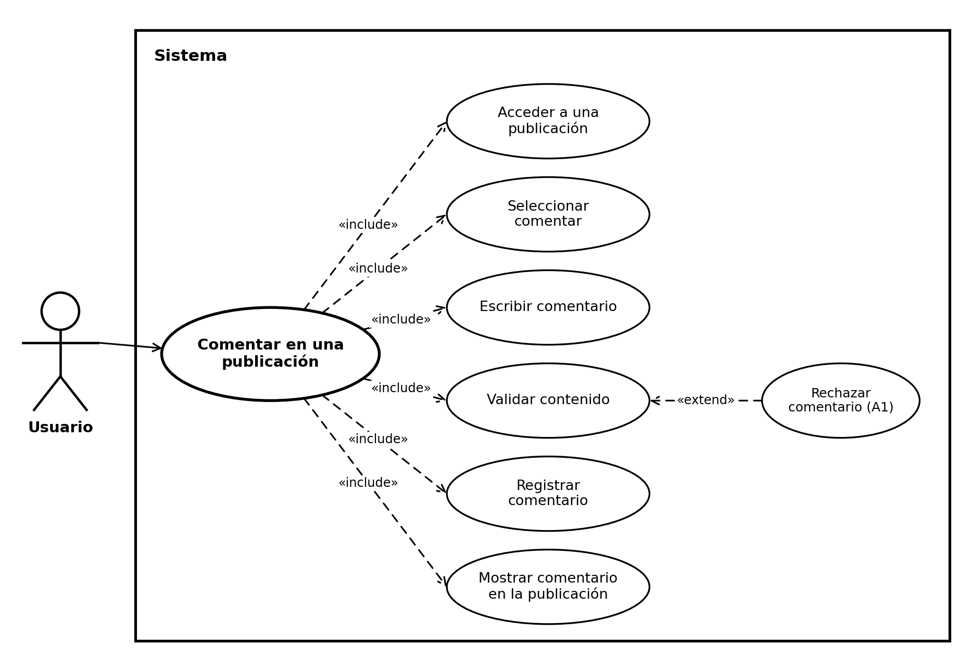

CU-U32 – Editar comentario propio
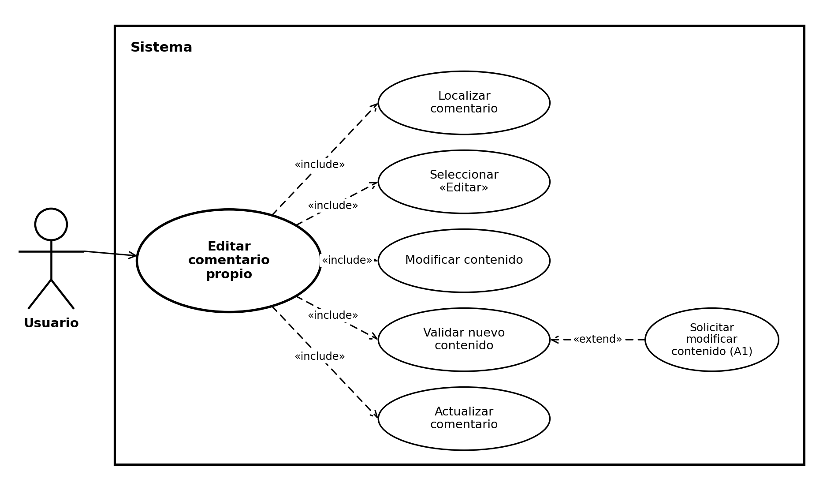

CU-U33 – Eliminar comentario propio
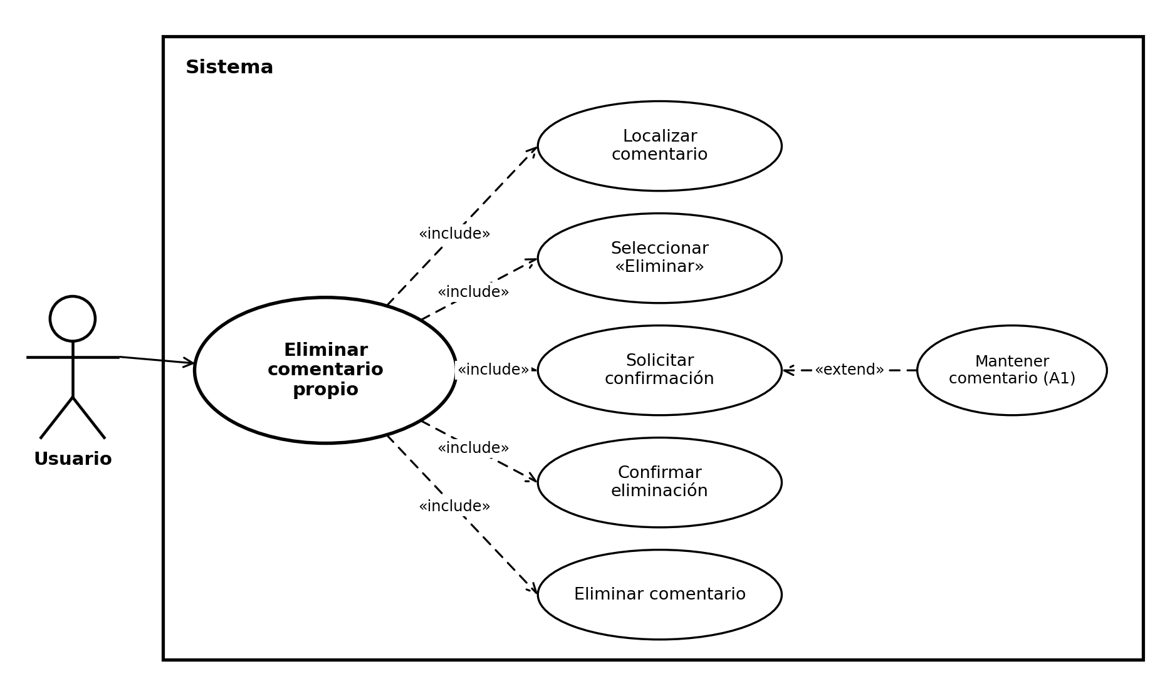

CU-U34 – Consultar comentarios
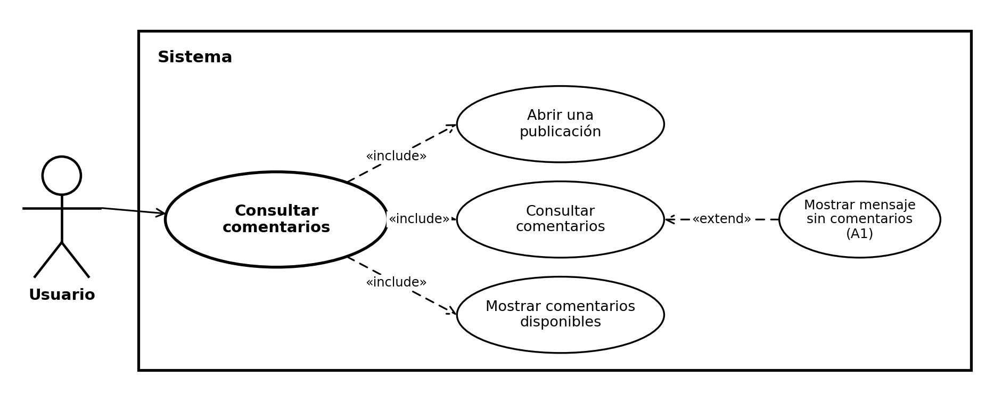

CU-U35 – Calificar publicación
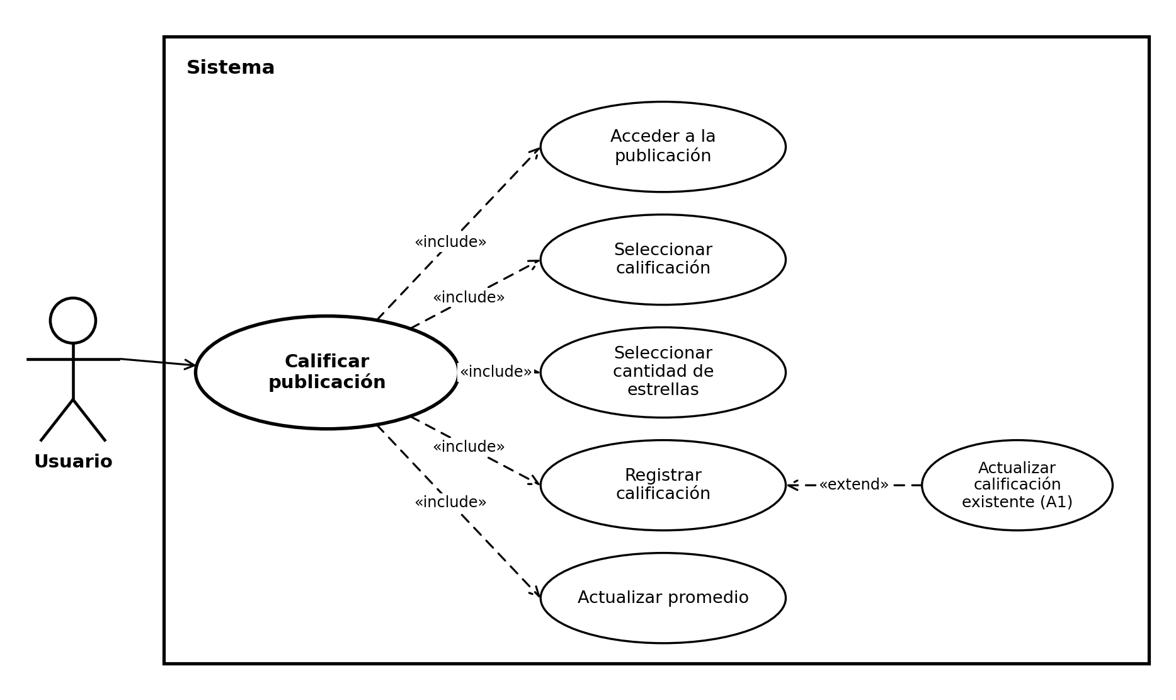

CU-U36 – Ver calificación promedio
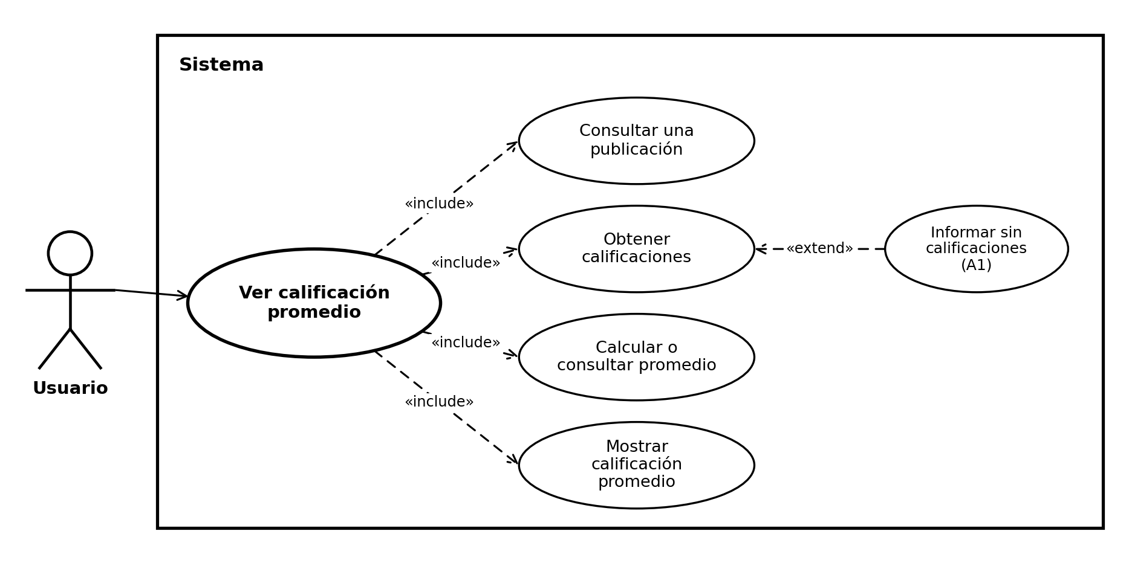

CU-U37 – Reportar publicación
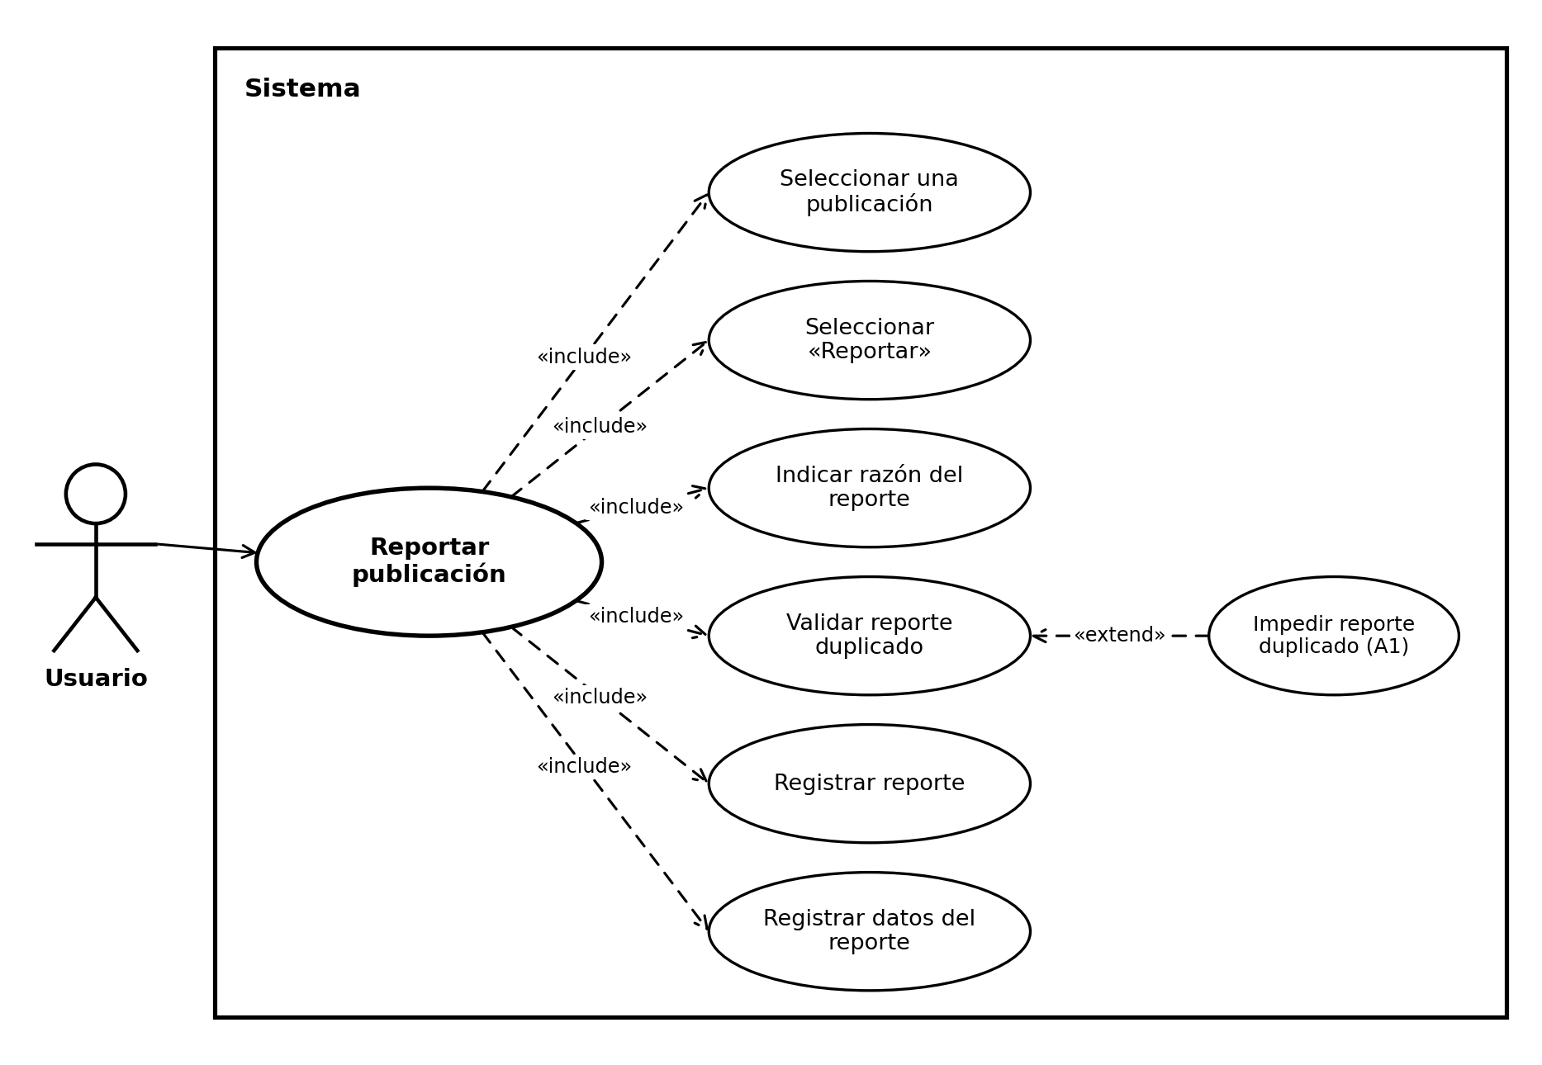

CU-U38 – Reportar comentario
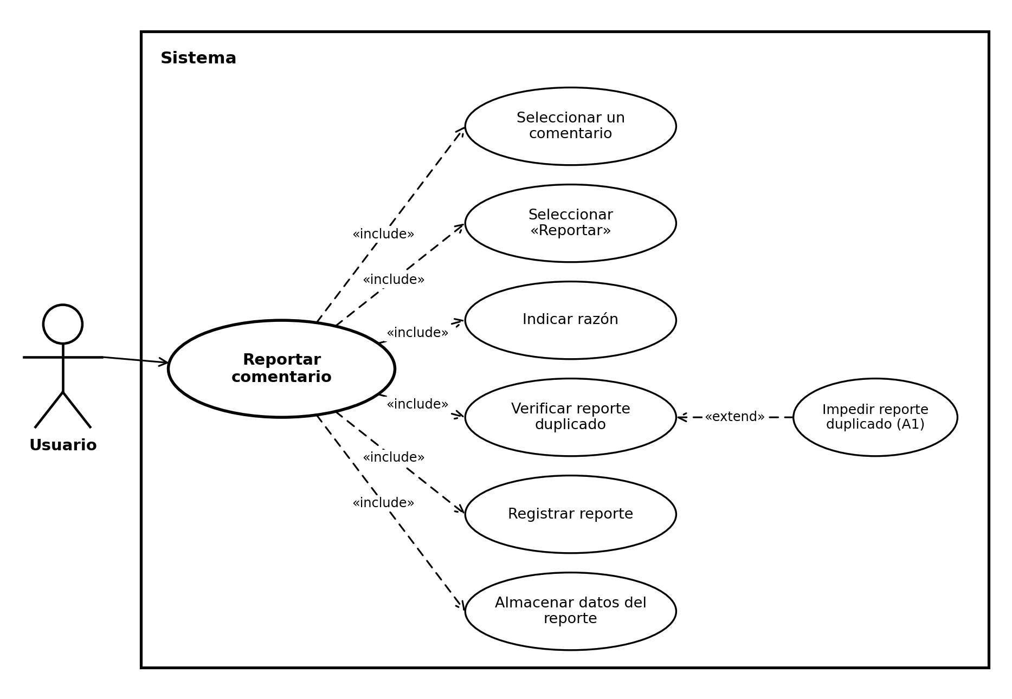

CU-U39 – Reportar cuenta
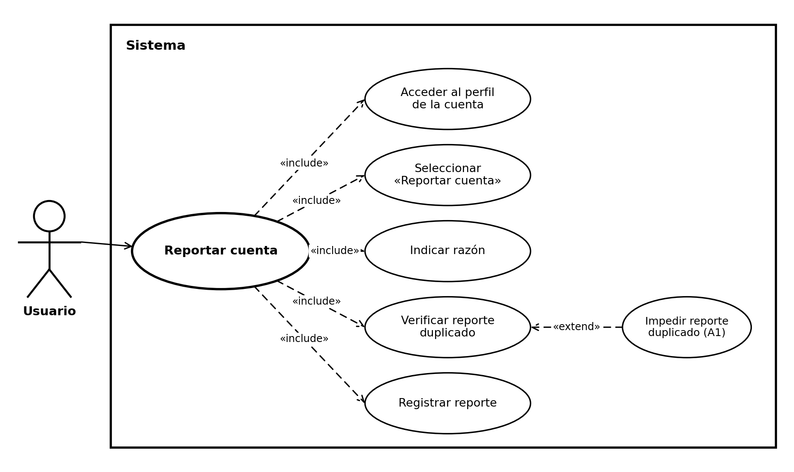

CU-U40 – Consultar historial de mis reportes
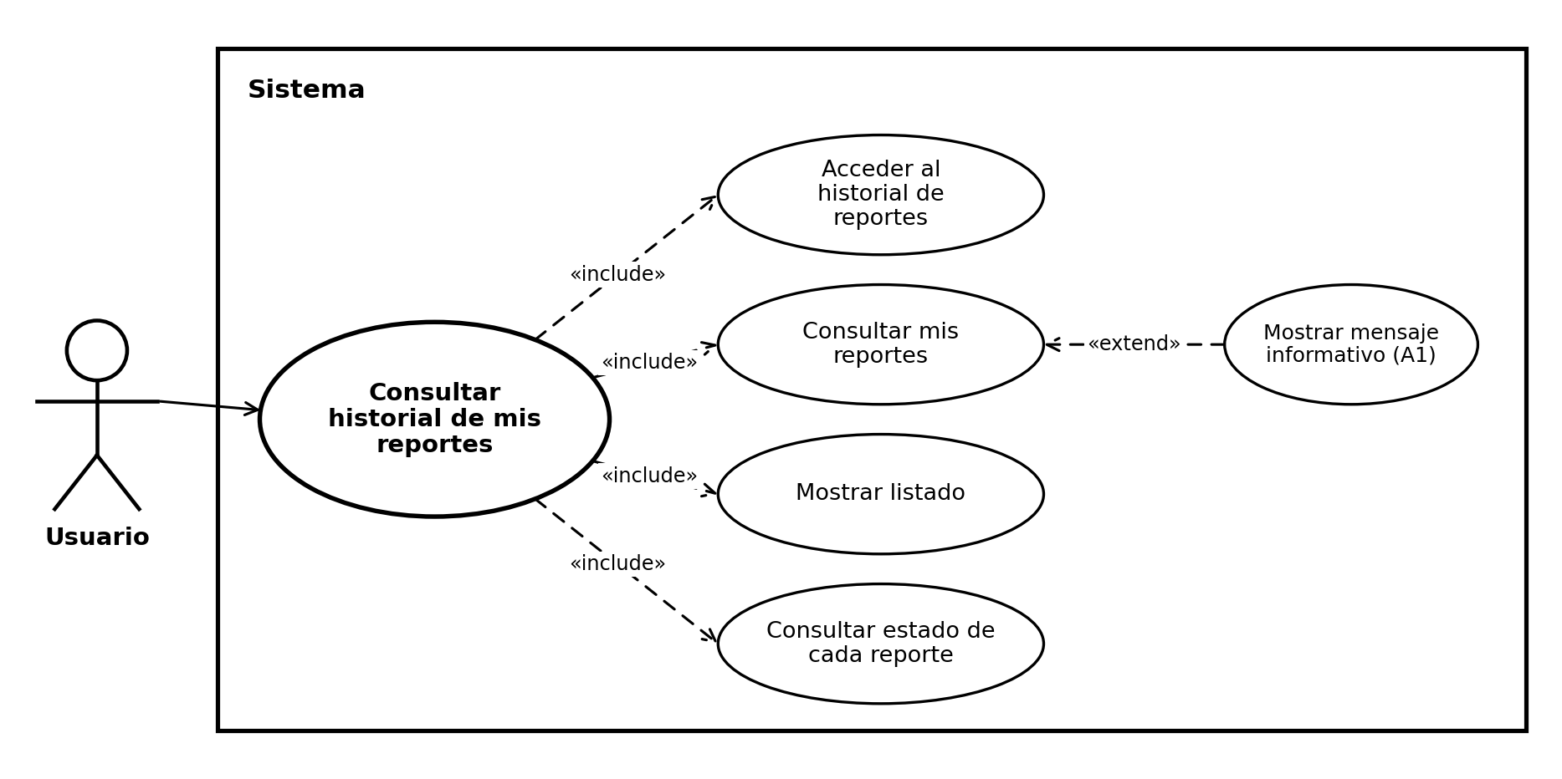

CU-U41 – Buscar inmuebles en lenguaje natural
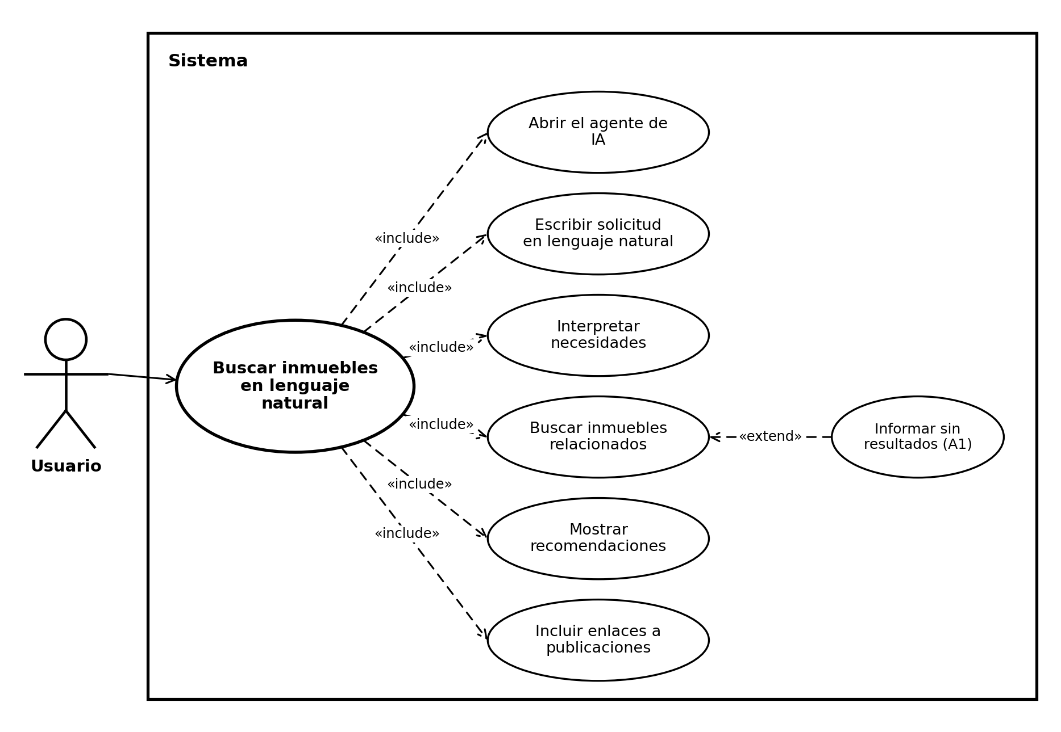

CU-U42 – Refinar consulta
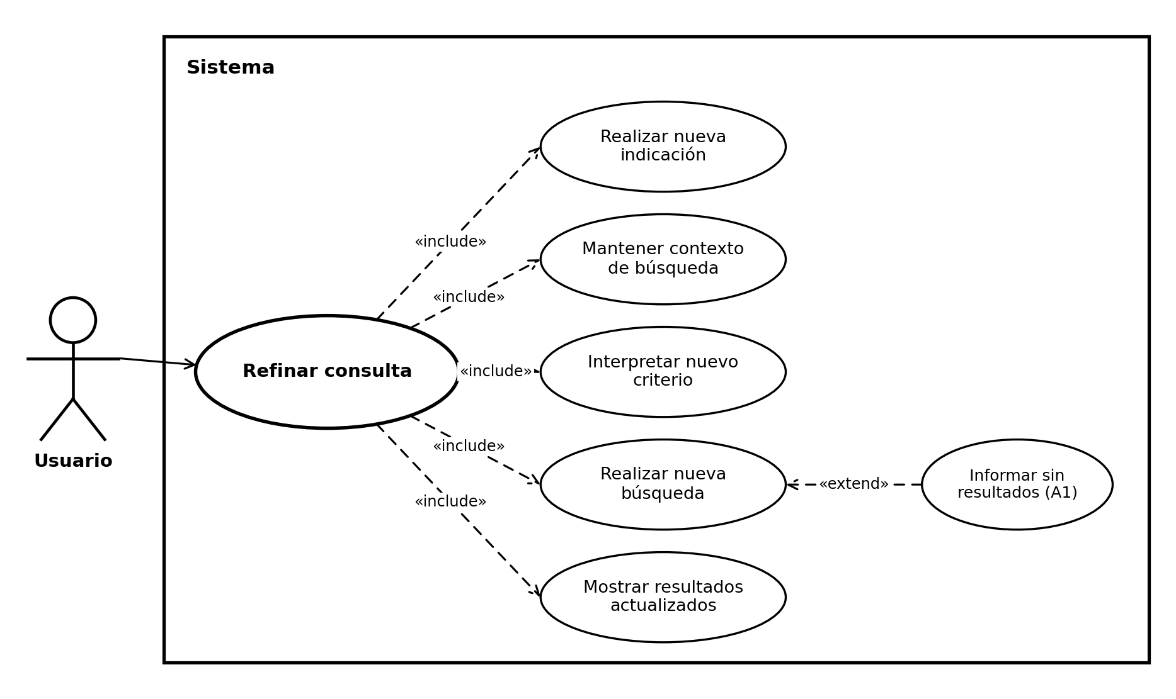

CU-U43 – Resumir comentarios de una publicación
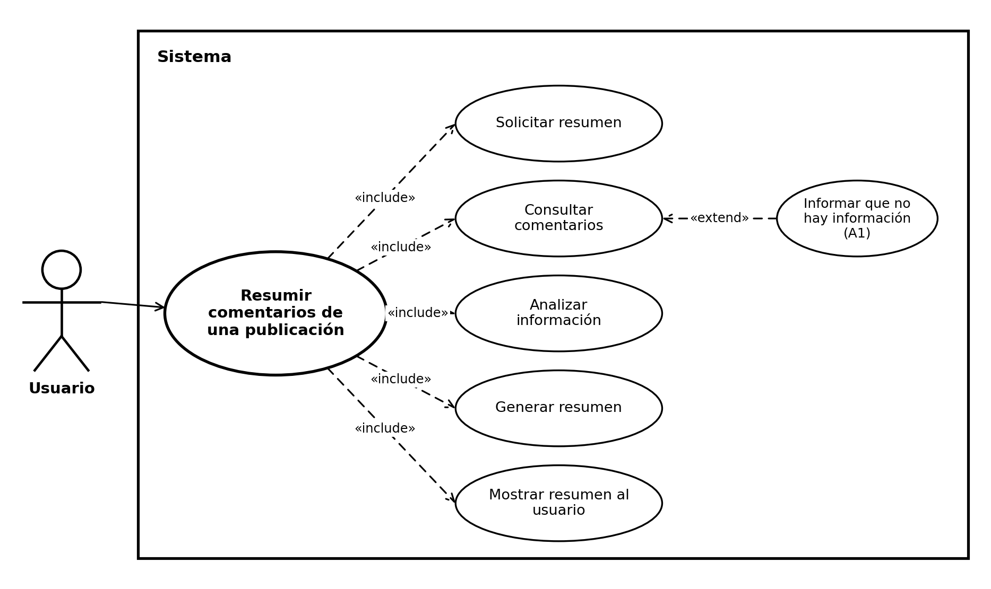

CU-U44 – Recibir orientación de uso
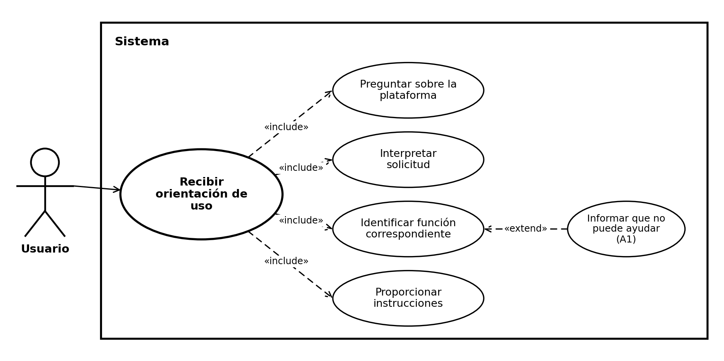

CU-U45 – Recibir aviso sin resultados o tema no permitido
